


Tallinna Lauluväljaku ja lähiala detailplaneeringu kava keskkonnamõju strateegilise hindamise (KSH) eelhinnang

Eelhinnangu tellija (KSH menetluse algatamise vajaduse üle
otsustamise protsessi korraldaja): Tallinna Keskkonna- ja Kommunaalamet

Töö koostaja: Alkranel OÜ

Projektijuht: Elar Põldvere

2025

Publitseerimise üldandmed:
- Töö koostatud – 10.06.2025. a., täiendatud 16.06.2025.
- Koostajad (Alkranel OÜ) - Elar Põldvere ja Diana Matejuk.
- Alkranel OÜ (www.alkranel.ee) – keskkonnaalased konsultatsioonid, aastast 1999.

Sisukord

Sissejuhatus 4
1. Strateegilise planeerimisdokumendi kava ehk kavandatava tegevuse ja selle paikkonna lühikirjeldus 5
1.1. Ülevaade kavandatavast 5
1.2. Loetelu kavandatavatest tegevusest 8
1.3. Planeerimisdokumendi kavale esitatud arvamused ja tagasiside 11
1.3.1. Tallinna Linnaplaneerimise Ameti (TLPA) tagasiside 11
1.3.2. Keskkonnaameti (KKA) tagasiside 14
1.3.3. SA Tallinna Lauluväljak tagasiside 15
2. Mõjutatava keskkonna ja olemasoleva olukorra lühikirjeldus 19
2.1. Tegevuspaiga lühikirjeldus strateegiliste ja muude arengudokumentide järgselt 19
2.1.1 Maakonnaplaneering ja üleriigiline planeering 19
2.1.2 Tallinna üldplaneering, teemaplaneering ja asjakohased arengudokumendid 20
2.2. Tegevuspaiga lühikirjeldus paikkonna muude ja käesolevas kontekstis asjakohaste aspektide järgselt 21
2.2.1. Pinnas ja põhjavesi 21
2.2.2. Pinnavesi 22
2.2.3. Looduskaitse 23
2.2.4. Kultuurimälestised ja pärandkultuur 25
3. Tegevusega eeldatavalt kaasneva mõju prognoos ja ettepanekud edaspidiseks ning KSH vajalikkuse määramine 26
3.1. Missugusel määral loob strateegiline planeerimisdokument aluse kavandatavale tegevusele, lähtudes nende asukohast, iseloomust ja elluviimise tingimustest või eraldatavatest vahenditest 26
3.2. Missugusel määral mõjutab strateegiline planeerimisdokument teisi strateegilisi planeerimisdokumente, arvestades nende kehtestamise tasandit 27
3.3. Strateegilise planeerimisdokumendi asjakohasus ja olulisus keskkonnakaalutluste integreerimisel teistesse valdkondadesse 28
3.4. Strateegilise planeerimisdokumendi, sh jäätmekäitluse või veekaitsega seotud planeerimisdokumendi tähtsus Euroopa Liidu keskkonnaalaste õigusaktide nõuete ülevõtmisel 28
3.5. Strateegilise planeerimisdokumendi elluviimisega seotud keskkonnaprobleemid (arvestades mõju suurust ja ruumilist ulatust ning võimalikkust, kestvust, sagedust ja pöörduvust, sh kumulatiivsust ning õnnetuste esinemise võimalikkust) 28
3.5.1. Mõju maastikule, mullale ja pinnasele, veestikule (sh põhjavesi), õhule ning kliimale (sh oht keskkonnale) 28
3.5.2. Mõju (oht) inimese tervisele ning heaolule (sh geograafiline ala ja eeldatavalt mõjutatav elanikkond) 30
3.5.3. Mõjutatava ala väärtus ja tundlikkus, sh looduslikud iseärasused (sh. oht invasiivsetest võõrliikidest), kultuuripärand ja intensiivne maakasutus 31
3.5.4. Mõju kaitstavatele loodusobjektidele ja Natura 2000 võrgustiku alale 32
3.5.5. Piiriülene mõju ja katastroofid 35
3.6. Eelhindamise kontroll-loetelu KMH tasandi ehk tegevuslubade võtmes 35
3.7. KSH läbiviimise vajalikkus ning seisukohtade küsimise suunised 37
Kokkuvõte 38

KSH eelhinnangu lisad:
KSHEH lisa 1. II kaitsekategooria liigid Tallinna Lauluväljaku ja lähiala detailplaneeringu (DP047560) kava alas ja vahetus läheduses (asutusesiseseks kasutamiseks mõeldud lisa).

Sissejuhatus

Keskkonnamõju strateegilise hindamise (KSH) eelhinnangu (edaspidi ka EH) objekt on Tallinnas, Tallinna Lauluväljaku ja lähiala detailplaneeringu (edaspidi ka DP; DP047560) kava. Eesmärgiks on laiendada Tallinna Lauluväljaku territooriumi ning ehitada Tallinna Lauluväljaku kompleksi täiendavaid hooneid ja rajatisi, et planeerida ala tänapäevaseks kultuuri- ja meelelahutusürituste läbiviimise ning vaba aja veetmise kohaks. 14.01.2025. a esitas Sihtasutus (edaspidi ka SA) Tallinna Lauluväljak esindaja Urmo Saareoja planeerimisprotsessi algatamisettepaneku. Eelhinnangu koostamise ajal käib algatamisettepaneku menetlemise protsess, mille käigus sh korrigeeriti DP planeeringuala ning kontaktvööndi piire. Seisuga 30.05.2025. a pole DP-d algatatud. DP võib olla kehtivat üldplaneeringut (Tallinna üldplaneering, 2001) muutev, kuid vastavasisuline otsus langetatakse DP algatamisel.

Tegevuse arendaja on SA Tallinna Lauluväljak ja eelhinnangu koostaja on Alkranel OÜ. Planeeringu aluseks on Tallinna Lauluväljaku ruumilise tervikvisiooni ideekonkursi võidutöö “Kiigele“ (OÜ Kolm Pluss Üks ja OÜ Lootusprojekt, 2022) ning selle põhjal koostatud „Tallinna Lauluväljaku ja lähiala detailplaneeringu arhitektuurne lähteülesanne“ (OÜ Kolm Pluss Üks ja OÜ Lootusprojekt, 2024).

Koostatavat eelhinnangut saab eelkõige kohalik omavalitsus kasutada täiendava töövahendina detailplaneeringuga seonduvates (detailplaneeringu algatamise üle otsustamine jm asjakohane) ja sellele eeldatavalt järgnevates menetlusprotsessides. KSH algatamise vajalikkuse osas otsustamine ning sellest teavitamine toimub keskkonnamõju hindamise ja keskkonnajuhtimissüsteemi seaduse (KeHJS) § 35 alusel. Eelnevalt tuleb otsuse eelnõu osas seisukohta küsida asjaomastelt asutustelt (KeHJS § 33 lg 6), kui vastavad asutused (kavandatav tõenäoliselt puudutab vastava asutuse huve või kellel võib olla põhjendatud huvi eeldatavalt kaasneva keskkonnamõju vastu) tuvastatakse.

Eelhinnangu koostamisel lähtutakse Eesti Vabariigis kehtivatest õigusaktidest ja väljakujunenud õiguslikust praktikast ning aktuaalsetest suunistest. KeHJS § 2² kohaselt on tegevus olulise keskkonnamõjuga, kui see võib eeldatavalt:
- ületada mõjuala keskkonnataluvust;
- põhjustada keskkonnas pöördumatuid muutusi;
- seada ohtu inimese tervise ja heaolu, kultuuripärandi või vara.

Töö koostamisel on lähtutud muuhulgas järgmistest juhenditest:
- „KMH/KSH eelhindamise juhend otsustaja tasandil, sh Natura-eelhindamine” (Riin Kutsar, 2015; Keskkonnaministeeriumi poolt tellitud);
- „Keskkonnamõju hindamise eelhinnangu andmise juhend” (Keskkonnaministeerium, 2017);
- „KSH eelhindamise juhend otsustaja tasandil, sh Natura-eelhindamine” (Riin Kutsar ja Keskkonnaministeerium, 2018).

Koostatud dokumendis on paralleelselt analüüsi tekstiga esitatud olulisim materjalide loetelu, st kasutatud materjalide loetelu ei dubleerita eraldi ptk „Kasutatud materjalid“ (vastav ptk seega ei kuulu käesoleva töö koosseisu).

Strateegilise planeerimisdokumendi kava ehk kavandatava tegevuse ja selle paikkonna lühikirjeldus

1.1. Ülevaade kavandatavast
Käesoleva KSH EH objektiks on Harju maakonnas, Tallinnas, Kesklinna ja Lasnamäe linnaosades, Kadrioru ja Paevälja asumites paikneva Tallinna Lauluväljaku ja lähiala DP (DP047560) kava (vt ka joonist 1.1). DP kava asjakohast (eelhinnangu võtmes) ümbrust kirjeldab täpsemalt ptk 2. DP ala hõlmab Kesklinnas ja Lasnamäe linnaosas (tiheasustusalad) asuvaid kinnistuid, mis valdavas osas kuuluvad kohalikule omavalitsusele ning mille maakasutuse sihtotstarve on valdavas osas üldkasutatav maa (vt ka tabel 1.1).

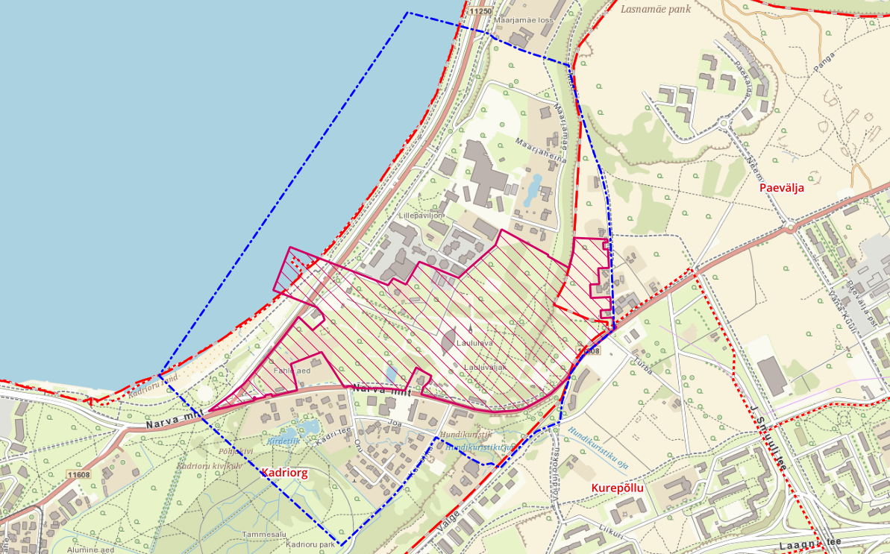
Joonis 1.1. DP kava asukoht – roosa viirutusena on märgitud DP ala, sinise punktiirjoonena DP kontaktvöönd. Alus: Tallinna planeeringute register ja Maa- ja Ruumiamet, 2025.
Tallinna Lauluväljaku territooriumi on kasutatud üleriigiliste laulupidude ehk üldlaulupidude toimumispaigana alates 1928. aastast. Aastate jooksul on laulupidude traditsioon kasvanud rahvusvaheliselt tunnustatud suursündmuseks, mille populaarsus ja osalejate hulk pidevalt kasvavad. Sellega koos on suurenenud ka tehnilised nõuded ning vajadus kaasaegsete ja toimivate ruumiliste lahenduste järele. Samal ajal on suurenenud ka Tallinna Lauluväljaku territooriumi kasutamine laulupidude vahelisel ajal nii kultuurisündmusteks kui ka aktiivse puhkuse eesmärgil.
Seetõttu kuulutasid 2022. aastal SA Tallinna Lauluväljak ja Tallinna Strateegiakeskus avaliku ideekonkursi Tallinna Lauluväljakule ruumilise tervikvisiooni leidmiseks, mis võimaldaks lauluväljaku territooriumi avardada ning senisest mitmekesisemalt kasutada, ühtlasi laulupidude traditsiooni hoides. Ideekonkursi võitis võistlustöö „Kiigele“ (vt ka jooniseid 1.2 ja 1.3), mis valmis arhitektuuribüroode 3+1 ning Lootusprojekt ühistööna. Võidutöö ning selle põhjal koostatud „Tallinna Lauluväljaku ja lähiala detailplaneeringu arhitektuurne lähteülesanne“ on aluseks Lauluväljaku ala detailplaneeringu algatamisel ning edasisel ruumilisel planeerimisel. Hoonete, rajatiste ning väliruumi eskiisprojekte koostatud ei ole ning tellitakse "Kiigele" autoritelt detailplaneeringu koostamise ajal.

Tabel 1.1. DP alaga hõlmatud kinnistud. Alus: Maa- ja Ruumiamet, 2025.
Katastritunnus | Lähiaadress | Maakasutuse sihtotstarve | Omandivorm
78401:101:5694 | Pirita tee T10 | Sihtotstarbeta maa 100% | Selgitamisel
78401:115:0015 | Narva mnt 95 // Pirita tee 16 | Üldkasutatav maa 100% | Munitsipaalomand
78401:115:3830 | Narva maantee T20 | Transpordimaa 100% | Munitsipaalomand
78403:303:0480 | Narva maantee T21 | Transpordimaa 100% | Munitsipaalomand
78401:101:2321 | Pirita tee T8 | Transpordimaa 100% | Munitsipaalomand
78401:101:2135 | Narva mnt 85 | Ühiskondlike ehitiste maa 100% | Munitsipaalomand
78401:115:3300 | Narva mnt 77e | Tootmismaa 100% | Eraomand
78401:101:5753 | Pirita tee 10a | Sihtotstarbeta maa 100% | Selgitamisel
78401:101:2205 | Narva mnt 83 | Ühiskondlike ehitiste maa 100% | Munitsipaalomand
78401:115:0152 | Pirita tee 8 | Elamumaa 100% | Eraomand
78401:115:0103 | Pirita tee T1 | Transpordimaa 100% | Munitsipaalomand
78401:101:3499 | Mäe tn 3a | Üldkasutatav maa 100% | Munitsipaalomand
78401:101:5746 | Pirita tee 18a | Tootmismaa 100% | Munitsipaalomand
78401:115:3110 | Pirita tee 18 | Elamumaa 100% | Munitsipaalomand
78401:101:5835 | Narva mnt 89 | Tootmismaa 100% | Munitsipaalomand
78401:101:5792 | Narva mnt 81a | Sihtotstarbeta maa 100% | Selgitamisel
78401:115:3630 | Pirita tee 10 | Elamumaa 100% | Eraomand
78401:115:1110 | Narva mnt 77a | Üldkasutatav maa 50% | Eraomand
78401:115:3560 | Pirita tee 28c | Sihtotstarbeta maa 100% | Eraomand
78401:115:0011 | Narva maantee T18 | Transpordimaa 100% | Munitsipaalomand
78401:115:0133 | Narva mnt 77 | Ühiskondlike ehitiste maa 100% | Munitsipaalomand
78401:101:5217 | Pirita tee 1 | Üldkasutatav maa 100% | Munitsipaalomand
78401:101:3388 | Mäe tn 1b | Sihtotstarbeta maa 100% | Riigiomand
78401:115:3870 | Narva maantee T19 | Transpordimaa 100% | Munitsipaalomand
78401:101:1232 | Mäe tänav T1 | Transpordimaa 100% | Munitsipaalomand

Tallinna Lauluväljaku ja lähiala planeeringu eesmärgiks on laiendada Tallinna Lauluväljaku territooriumi ning ehitada Tallinna Lauluväljaku kompleksi täiendavaid hooneid ja rajatisi, et planeerida ala tänapäevaseks kultuuri- ja meelelahutusürituste läbiviimise ning vaba aja veetmise kohaks. Planeeringu koostamise vajadus lähtub olemasolevas olukorras ruumipuudusest, mis takistab suurürituste, eeskätt laulupidude, toetavate tegevuste korraldamist, nagu osalejate toitlustamine, varustuse ladustamine ja meeskonna parkimine jmt.

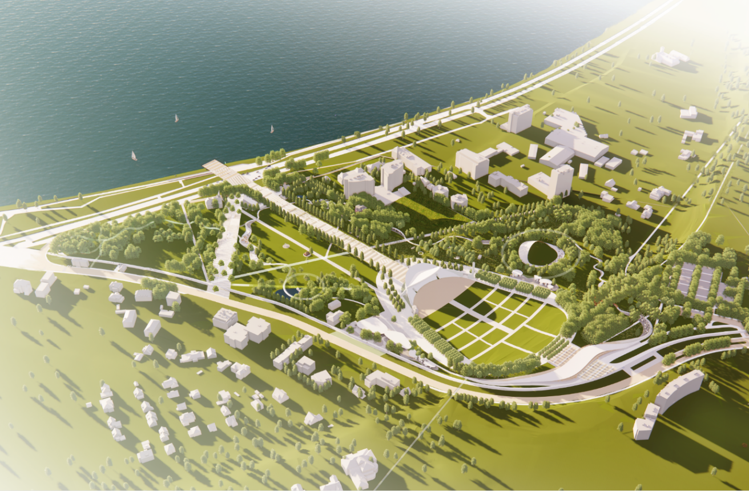
Joonis 1.2. Võidutöö „Kiigele“ visualiseering. Alus: OÜ Kolm Pluss Üks ja OÜ Lootusprojekt, 2024.

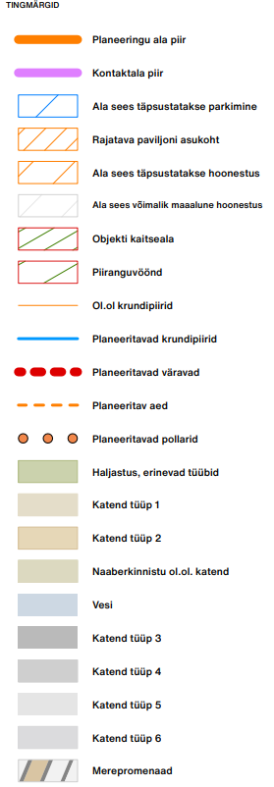
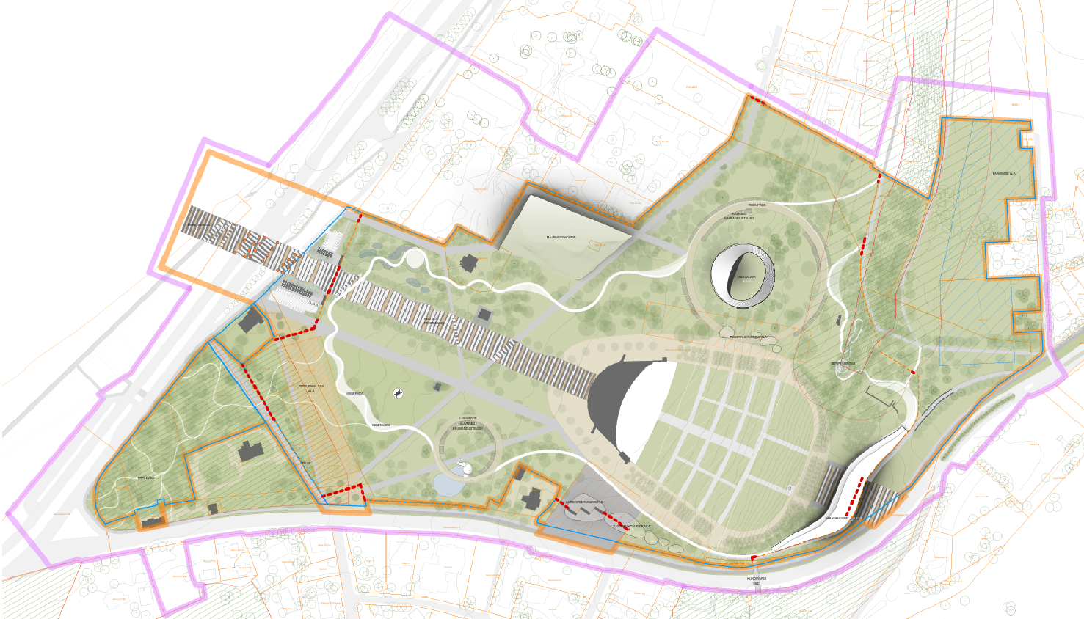
Joonis 1.3. Võidutöö „Kiigele“ asendiplaan. Alus: OÜ Kolm Pluss Üks ja OÜ Lootusprojekt, 2024.

DP kava edasisel menetlusel ehk planeeringu algatamisel ja tööprotsessis ilmnenud sobivaima lahenduse kehtestamisel muutuks kehtetuks ka varasemalt alale kehtestatud DP (mahus, mida ei ole ellu viidud). Tallinna Lauluväljaku ja lähiala DP alal on osaliselt kehtetuks muutunud (17.06.2009) detailplaneering - „Pirita tee, Narva mnt ja Pirita tee 20-26 vahelise ala detailplaneering“ (DP001680; kehtestatud 27.01.2000). Eelnimetatud DP eesmärgiks oli välja ehitada Lauluväljaku suletud maa-alal polüfunktsionaalne puhkekeskus, kus peale traditsiooniliste ürituste oleks võimalik korraldada suuri kontserte, messe ja teisi suuremaid avalikke kultuuri- ja spordiüritusi, mille tarbeks oli ette nähtud laululava esise ala rekonstrueerimine ja katmine kõnniteede sillutuskiviga. Lisaks sooviti alale kavandada (ajutised) parkimisalad/parklad, vabaõhu väljak toitlustamiseks suurürituste ajal, uus polüfunktsionaalne areen, 100-kohaline restoran olemasoleva tiigi kaldale, olemasoleva haljastuse ja olemasolevate hoonete rekonstrueerimist ning üksikute uute hoonete ehitamist Pirita tee ja Narva maantee vahelises kolmnurgas. Tallinna planeeringute registris (seisuga 28.05.2025) on eelnimetatud DP-ga seotud hiljutistest dokumentidest Lauluväljaku juures rattatee rajamise projekteerimistingimuste eelnõu avaliku väljapaneku korraldamise palve (Tallinna Keskkonna- ja Kommunaalamet, 03.04.2025). Vastava DP kehtestamine on mh varasem kui kaitsealuste parkide regulatsioon (alates 30.05.2000 - …), mis teadaolevalt nõuab ehitiste ehitamiseks kaitseala valitseja nõusolekut.

1.2. Loetelu kavandatavatest tegevusest
DP kava üldist visiooni kirjeldas ptk 1.1. Lähtudes dokumendist „Tallinna Lauluväljaku ja lähiala detailplaneeringu arhitektuurne lähteülesanne“ (Kolm Pluss Üks OÜ ja Lootusprojekt OÜ, 2024) on kavandatavateks tegevusteks alljärgnev.

Uute teede ja ühenduste rajamine:
  - Peatelg – kogu krunti läbiv sirgjoon, mis ühendab mõtteliselt merd ja klindiastangut ning kahte peaväravat (Mere ja Oru väravad).
  - Kiired liikumisteed – sirged teed, mis ühendavad logistilisi sõlmpunkte tagades lauljate, külaliste ja neid teenindava meeskonna kiire ja tõrgeteta liikumise.
  - Aeglane liikumine ehk kiigerada – 2,5 km pikkune looklev kiigerada annab võimaluse liikuda aeglaselt ja nautida nii koha eripärast loodust, toimuvat sündmust kui ka rajal asuvaid erinevaid atraktsioone. Rada liigendavad ja kutsuvad edasi liikuma soppidesse moodustuvad eriilmelised puhkamise ja kiikumise taskud.
  - Teenindav liikumine, transport – igapäevast motoriseeritud liiklust alal ei ole. Kergliiklejate (sh jalgratturite) liikumisteed jms lahendused lahendatakse Lauluväljaku ala kõrval asuvatel transpordimaadel, eraldi projektidega. Alale pääseb vaid teenindustransport ja üritusteaegne tehnika.

Uute hoonete ja funktsioonide rajamine:
  - Promenaad ja mereterrass – eesmärgiks on kahe peavärava ning klindi ja mere (sh Reidi tee puhkealade) selge ja sidus ühendamine. Promenaadi kujundamisel on kavandatud eriilmelise katendi kasutamine, mis moodustab nn laia triibuvaiba, eristades promenaadi ümbritsevast keskkonnast. Promenaadi ja Pirita tee ristumisalal luuakse ülekäigu tsoon, kus autod peatuvad kahel pool promenaadi. Promenaad kulmineerub mere kohal asuva platvormiga, kust avanevad vaated Tallinna siluetile.
  - Laulupeo külastuskeskus ehk väravahoone – hoone, mis seob endasse Lauluväljaku administratiivsed ruumid, Lauluväljaku ja laulupeo muuseumi, konverentsisaalid, kohviku ning suurema tualetiploki. Umbkaudsed eeldatavad tehnilised andmed (täpsustatakse eskiisprojektiga): korruselisus 2/-2; kõrgus u 16 m; hoonealune pind u 4600 m².
  - Sillarada – rada saab alguse kavandatavast väravahoonest ning kulgeb kaitsealuselt klindiastangult (kaitstav loodusmälestis Maarjamäe paekallas, sh Suhkrumäe paljand, KLO4000607) alla Metsalava suunas, luues täiendava ühenduse. Täpsemalt on kavandatud kruvivaiadele paigaldatud puude vahel looklev serpentiintee, mille kalle vastab ka erivajadustega inimeste nõuetele. Teelt avanevad vaated Lauluväljakule, klindimetsale ja klindiastangule.
  - Metsalava ehk kõlakoda – uus väiksem kontserdipaik, mis võimaldab Lauluväljaku alal ka väiksema publikuarvuga (kuni 3000 inimest) kontsertide, etenduste ja vabaõhuürituste korraldamist. Laulupeo ja teiste suurürituste ajal on Metsalava koos seda ümbritseva toidupargiga kasutuses publiku toitlustamise alana. Umbkaudsed eeldatavad tehnilised andmed (täpsustatakse eskiisprojektiga): korruselisus 1/-1; kõrgus u 18 m; hoonealune pind u 4000 m².
  - Toidupark – eesmärgiks on organiseerida suurürituste publiku toitlustust viisil, mis vähendaks senist keskkonna kahjustamist (suuremahuline diiselgeneraatorite kasutamine, reostus, muru ja pinnase üleskündmine, puude ja trasside kahjustamine). Kavandatud on kaks toiduparki- ehk ringi kahele poole peatelge: esimene Metsalava ümbruses, teine Narva mnt ääres asuva tiigi juures. Toiduring määrab kindla paiknemissüsteemi ajutistele toitlustustelkidele ning ringi vahetusse lähedusse jäävaid alasid (esimesel puhul Metsalava ning teisel tiiki ümbritsev piknikuala ja puitterrassid) kasutatakse söögialadena.
  - Paviljon – Laulupeo osalejate toitlustuseks on vajalik Lauluväljaku ala laiendada Fahle aia (maastikukaitseala, KLO1200223) suunas, sh Fahle aia ja Lauluväljaku ala vahele jäävad kinnistud on vajalik omanikelt ära osta. Paviljon on katusega kaetud multifunktsionaalne ruum, mida vajadusel on võimalik sündmusteks seintega sulgeda. Katusealust ruumi liigendavad üksikud vajalikud funktsionaalsed suletud mahud (tualetid, kätepesu, riietus- ja pesuruumid). Paviljoni alla on osaliselt võimalik luua ka avalik varjumispaik. Laulupeo ajal on võimalik kasutada seda osalejate toitlustuseks, muul ajal on see kasutatav nii pargi osana kui ka üritusteks. Paviljon jagab osalejatele mõeldud haljasala kaheks tsooniks – osalejate jaoks mõeldud ohutu hajumisala ning teenindava liikluse ja masinapargi tugiala (väliköökides toidu valmistamine, logistika, varustamine). Umbkaudsed eeldatavad tehnilised andmed (täpsustatakse eskiisprojektiga): korruselisus 1/-1; kõrgus u 10 m; hoonealune pind u 7000 m².
  - Majandushoone – hoone on kavandatud maapinnalt tõusva haljastatud katusega, jättes mulje pigem reljeefist kui hoonest. Ümbritsevate majade elanike jaoks avaneb vaade justkui rohealale, esimestele korrustele loob vajaliku eralduse 3 m laiune mitmerindeline puhverhaljastus. Hoonesse on koondatud Lauluväljaku majandusruumid, tööhoov, laod, töökojad, (maa-alune) parkimine ning ka ümbertõstetavad alajaamad. Majandushoonele luuakse eraldiseisev kahesuunaline autode ligipääs Pirita teelt. Oluline on tagada sekundaarse, sh evakuatsiooni pääsuna ligipääs läbi endise Messikeskuse ala ja Pirita tee 28c kinnistu. Umbkaudsed eeldatavad tehnilised andmed (täpsustatakse eskiisprojektiga): korruselisus 1/-2; kõrgus u 8 m; hoonealune pind u 8000 m².
  - Tugistruktuurid – nende alla loetakse väravaid, kassasid, tualette, meenekioskeid ning katuseid, sh kaitsealused Oru piletikassad on kavas taastada. Maapealsete tugistruktuuride asemel kaalutakse osaliselt maa-alust ehitust. Täpne maht, asukohad ja arhitektuursed lahendused täpsustatakse DP koostamise ajal eskiisprojektiga.

Väärtuslike hoonete ja rajatiste säilitamine – arhitektuuriväärtusena hoitakse Laululava, säilitatavate hoonete ja rajatiste seas on Oru ja Mere värava paekivist piletikassad, nn „päkapikumaja“, roheline maja ning skulpturaalsed objektid nagu kujud, Cromatico ning laulupeo mälestustahvlite sein. Roosa villa säilitamise võimalus selgub edasise projekteerimise käigus.

Funktsionaalsuse kaotanud hoonete lammutamine – suur osa lammutatavatest hoonetest on olemasolevad majandushooned, mis on kaotanud oma funktsionaalsuse ja mille asemele kavatsetakse ehitada kaasaegne tugihoone (majandushoone). Kavandatud on Mäe piletikassa lammutamine, mille kohale on plaanis ehitada uus väravahoone. Oru värava väärtuslike paekivist kassade kõrval lammutatakse väike tellishoone, tualetid ning olemasolevad piirded.

Piirete ja väravate väljavahetamine terve ala ulatuses – ala laienemise tõttu viiakse piirded kinnistupiiridega vastavusse. Ala avamiseks lisatakse uusi väravaid ja laiendatakse olemasolevaid, hõlbustamaks ligipääsu. Piirete ja väravate lahendus täpsustub edasise projekteerimise käigus.

Kinnistupiiride muutmine:
  - Laulupeo toitlustamise lahendamiseks ning Fahle aia ühendamiseks Lauluväljaku alaga on vaja linnale kuuluvaid kinnistuid Pirita tee T8, Pirita tee T10, Narva mnt 85 ja Narva mnt 83 ning eraomandis olevad kinnistuid Pirita tee 10 ja Pirita tee 8 määrata planeeritava ala hulka.
  - Fahle aia kasutusele võtmiseks ning Lauluväljakule uue tuleku suuna avamiseks on vaja pargi koosseisu saada pargi ots, kinnistu Narva mnt 77a.
  - Lauluväljakule olulise ligipääsuvõimaluse tagamiseks endise Eesti Näituste Messikeskuse ala poolt on vajalik eraldada teemaa eraomandis olevast kinnistust Pirita tee 28c.
  - Suurürituste korraldus meeskondadele vajalik parkimine lahendatakse lisaks Lauluväljaku kinnistule jääva maa-alusele parkimisele ka klindil, selleks eraldatakse Lauluväljakule osa linnale kuuluvast Mäe tn 3a kinnistust ning Eesti Vabariigile kuuluv kinnistu Mäe tn 1b.
  - Ala korrastamiseks tõstetakse ümber Lauluväljaku territooriumi sisse jäävad alajaamad, millest üks on eraldi ala sees oleval kinnistul Pirita tee 18a.

Parkimisalade kavandamine – osalejate ja külastajate parkimine on lahendatud Lauluväljaku ala välisperimeetril. Maapealsetes parklates kasutatakse võimalusel vett läbilaskvaid katendeid. Üritusteaegseid parklaid soovitakse kasutada muudel aegadel rekreatsioonialana (väli-korvpalliplats, petankiväljak, saalihoki, rulluisutamise õppeväljak), mille tarbeks kavandatakse ka pargivarustus. Üritustevälisel ajal on parkimisalad kavandatud suletavatena.

Katendite rajamine – suurema koormusega teed ja platsid on kavas sillutada, kasutatakse võimalikult palju sadevett läbilaskvaid katendeid. Kuumasaarte tekkimise minimaliseerimiseks on kavas kasutada keskkonnasõbralikke, looduslikke, dreenivaid, stabiliseeritud graniitsõelmetest teekatendeid, mis akumuleerivad sadevett ja hiljem kuumade ilmadega vee aurustudes jahutab keskkonda (nt Eco Grus või HanseGrand teekatend). Liikumisteede kavandamisel arvestatakse vaegnägijate ja vaegliikujatega, sh põhiteed varustatakse suuna ja braikividega, kaalutakse RFID taktilise kommunikatsioonisüsteemi kasutamist ohukivides.

Sadeveesüsteemide rajamine – kavas on kasutada säästlike sadeveesüsteeme. Sadeveed on plaanis immutada kohapeal või koguda mahutisse ja taaskasutada kastmisveena.

Trasside ümbertõstmine – planeeritakse trasside ümbertõstmine arvestades tulevaste kavandatavate ehitiste ning rajatiste asukohtadega, vajadusel uuendatakse olemasolevate hoonete võrke. Arvestada tuleb varustusvajaduse märgatava kasvuga, mille vajadust täpsustatakse edasise projekteerimise käigus.

Haljastuse kujundamine ja uue haljastuse kavandamine – säilitatakse maksimaalselt olemasolevat puistut ning kavandatakse mitmerindelist ja mitmekesist ringhaljastust. Olulisimateks haljasaladeks on klindimets (tervikhinnang puistule on – II (väärtuslik)), sh musta lepa enamusega puistuga klint, mida tuleb väärtustada kui väärtuslikku vähe muudetud loodusega looduslikku objekti linnamaastikus.

Väikevormid:
  - Kiiged – eriilmelised kiiged kavandatakse kiigeraja puhketaskutes. Kiiged töötatakse välja projekti autorite koostöös välimööbli tootjate ja disaineritega.
  - Välimööbel – alale luuakse mitmekesiseid olemise ja puhkamise võimalusi mõeldes erinevatele vanusegruppidele – istumispinkidega haljastaskud, mängulised istekivid, tiigi ääres terrassid, pargialal erinevate tasapindadega istumisvõimalused, lastele mõeldud alad, teede hargnemiskohtades ja rohkem käidavates kohtades sorteerimist võimaldavad prügikastid. Lisatakse infotahvlid, sh lisatakse vaegnägijatele punktkirjas tekstid/heliühendus, mis edastavad infot interaktiivsetel stendidel. Külastajatele kavandatakse jahutamise võimalus (joogivee punktid, jahedate veeaurukardinate asukohad). Sissepääsuväravate juurde kavandatakse jalgrattahoidjad. Kogu ala väliinventar lahendatakse maastikuarhitektuuri osana ja võidutöös esitatud hoonete-rajatistega harmoneeruvalt. Kõik lahendused täpsustuvad edasises projekteerimises.
  - Valgustus – kavandatud on hoonete välisvalgustus, ala üldvalgustus, installatiivne meeleoluvalgus. Valguslahendused täpsustuvad edasise projekteerimise käigus koostöös valgusdisaineriga.

1.3. Planeerimisdokumendi kavale esitatud arvamused ja tagasiside
Käesolevasse ptk on koondatud eelhinnangu koostamise eelne ja olulisim tagasiside erinevatelt juba kaasatud osapooltelt.

1.3.1. Tallinna Linnaplaneerimise Ameti (TLPA) tagasiside

SA Tallinna Lauluväljak esitas Tallinna Linnaplaneerimise Ametile (edaspidi ka TLPA) Tallinna Lauluväljaku ja lähiala detailplaneeringu algatamisettepaneku, millele TLPA andis enda kirjaga (19.04.2025 nr 3-2/898 - 2) tagasisidet. Alljärgnevalt tuuakse välja vaid siinkohal asjakohased märkused:
- Kuigi detailplaneeringu algatamisettepanek on kooskõlas kehtivas Tallinna üldplaneeringus ala kohta määratud juhtotstarbega, tehakse ameti hinnangul detailplaneeringus ettepanek muuta planeeritava maa-ala ulatuses Tallinna üldplaneeringut, kuna detailplaneeringus soovitakse näha ette võimalus ehitada mere kohale promenaadi jätkav vaateterrass.
Veeseaduse § 119 punktis 5 on sätestatud, et veekaitsevööndis on keelatud ehitamine, välja arvatud juhul, kui see on kooskõlas veeseaduse § 118 lõikes 1 nimetatud eesmärgiga ning looduskaitseseaduses sätestatud ranna- ja kaldakaitse eesmärkidega. Üldplaneeringus on veeseaduse kohase veekaitsevööndi ja looduskaitseseadusest tuleneva ehituskeeluvööndi laius kajastatud seadusjärgsena. Detailplaneeringu algatamisettepanekus kujutatud lahendus on esitatud kujul Tallinna üldplaneeringut muutev, sest vaateterrassi rajamiseks tuleb vähendada Läänemere ranna ehituskeeluvööndit.

Planeerimisseaduse § 142 lõike 2 kohaselt kohaldatakse üldplaneeringu põhilahenduse muutmise ettepanekut sisaldava detailplaneeringu koostamisele üldplaneeringu koostamisele ettenähtud menetlust. Koostööle ja kaasamisele kohaldatakse detailplaneeringu koostamisele ettenähtud nõudeid. Sama seaduse § 77 lõike 1 kohaselt algatab üldplaneeringu ja keskkonnamõju strateegilise hindamise kohaliku omavalitsuse volikogu otsusega.

Planeerimisseaduse § 142 lõike 6 kohaselt tuleb üldplaneeringu põhilahenduse muutmise ettepanekut sisaldava detailplaneeringu koostamisel anda keskkonnamõju strateegilise hindamise (edaspidi KSH) eelhinnang ja kaaluda KSH algatamise vajalikkust.
- Koostamisel oleva Kesklinna üldplaneeringu järgselt on kogu Tallinna Lauluväljaku territoorium määratud eriotstarbeliseks rohealaks. Detailplaneeringu algatamisettepanek on kooskõlas koostatava Kesklinna üldplaneeringu maakasutuse juhtotstarbega.
- Amet kaalus esitatud algatamisettepanekut ning algatamisettepaneku kohta saadud arvamusi ning teeb ettepaneku määrata algatamise otsuses detailplaneeringu koostamiseks järgmised lähteseisukohad ja lisatingimused:
  - arvestada Klindipargi võidutööga “Nihestus” ning eesmärgiga säilitada ala kõrge loodusväärtus, eksponeerida geoloogiliselt väärtuslik paekallas ning siduda ökoloogiline ruum rekreatiivse kasutusega;
  - esitada konkreetsed, üldisest avalikust huvist tulenevad kaalutlused praegu füüsiliste või juriidiliste omanike omanduses olevate kinnistute võõrandamiseks Tallinna linnale Tallinna Lauluväljaku territooriumi laiendamise eesmärgil;
  - selgitada välja Mäe tänava poolse parkimisala planeerimise võimalikkus arvestades looduskaitselisi piiranguid ja koosmõju Mäe tänava äärsete elamutega, sh arvestades elukeskkonna parendamise põhimõtet;
  - selgitada koostöös Tallinna Transpordiametiga välja liikluskorralduslikult ohutu lahendus, sh kaaluda võimalust kavandada täiendavad sõidukite juurdepääsud Narva maanteelt ja Pirita teelt;
  - esitada suurürituste aegne sõidukite, sh reisibusside, parkimislahendus ja põhimõtted liikluse korraldamiseks nii planeeritaval ala kui väljaspool seda. Suurürituste aegsete parkimisalade planeerimisel analüüsida erinevaid asukohti arvestades piirkonna kõrget looduskaitse- ja kultuuriväärtust. Näha ette võimalused planeeritavale alale kavandatavate suurürituste aegsete parklate avalikuks kasutamiseks mitmel erineval otstarbel, näiteks sportimiseks;
  - parkimisalad liigendada kõrghaljastusega ja sulandada maastikku;
  - Tallinna Lauluväljaku alale kavandatavad sõiduteed planeerida olemuselt kergliiklusteedena, mis võimaldavad katendikonstruktsiooni poolest sõidukite liiklust;
  - lähtuda Tallinna Linnavalitsuse 11.10.2017 istungi protokolli nr 41 punktiga 26 heaks kiidetud Tallinna rattastrateegia 2018-2028 põhimõtetest. Planeerida Narva maanteele jalgratta- ja jalgtee, mis on sõiduteest eraldatud haljasalaga;
  - arvestada plaaniga pikendada trammiteed mööda Narva maanteed uue Tallinna haiglani;
  - vajadusel näha ette võimalus laiendada Narva maantee tänavamaa laiust eesmärgil võimaldada rajada transpordimaale vajaliku laiusega jalgratta- ja jalgtee ning trammitee;
  - tagada teede, parkimiskohtade jm liiklusrajatiste vastavus Eesti standardile EVS 843:2016 „Linnatänavad“;
  - esitada väliruumi põhimõtteline lahendus;
  - kavandada haljastuslahendus, mis suurendab roheala funktsionaalsust ja toetab piirkonna rohevõrgustiku sidusust;
  - juhul, kui Narva maantee kohale planeeritakse jalakäijate sild, kavandada ühendus kombineeritud rohesillana, et tagada väikeulukitele võimalus liigelda haljasalade vahel;
  - planeerida toidupaviljoni ala väljapoole kaitsealust Fahle aeda või alternatiivse võimalusena hinnata Fahle aia looduskaitselist väärtust puu täpsusega. Töö läbi viinud eksperdil anda kaitsealuse Fahle aia kohta hinnang, kas toidupaviljoni ala võib ulatuda Fahle aeda;
  - lähtuda sademevee süsteemi planeerimisel Tallinna Linnavolikogu 19.06.2012 otsusega nr 18 kinnitatud „Tallinna sademeveestrateegia aastani 2030“ seisukohtadest;
  - viia läbi Tallinna Linnavalitsuse 10. juuni 2020 määruse nr 15 „Haljastuse inventeerimise kord“ kohane haljastuse hindamine. Kanda joonistele inventeerimise tulemused koos puude võrade ulatusega;
  - säilitada I ja II väärtusklassi hinnatud kõrghaljastus, võimalusel ka III väärtusklassi kõrghaljastus;
  - tuua välja liigiliselt, arvuliselt ja väärtusklasside kaupa likvideeritav haljastus ning põhjendus selle likvideerimiseks. Esitada asendusistutuse arvutus vastavalt Tallinna Linnavolikogu 11.02.2021 määrusele nr 2 „Raie- ja hoolduslõikusloa andmise kord“. Asendusistutus kavandada maksimaalselt planeeringualale;
  - mitte planeerida säilitatava kõrghaljastuse juurestiku kaitsealale hoonestusala, teid, parklat, tehnovõrke ega teisi kaevetöid nõudvaid tegevusi;
  - kirjeldada jäätmete kogumise põhimõttelist lahendust, sh juurdepääsu jäätmemahutite asukohale;
  - teha insolatsiooni kestuse muutumise analüüs lähialale jäävate eluruumide kohta. Tagada Majandus- ja Kommunikatsiooniministeeriumi veebilehel avaldatud ruumi otsese päikesevalguse (insolatsiooni) kestuse arvutamise juhendi kohane insolatsiooni kestus olemasolevates eluruumides;
  - kavandada varjend arvestades detailplaneeringu koostamise ajal varjenditele esitatavaid nõudeid;
  - määrata ehitusprojekti koostamiseks järgmised nõuded:
    - koostada terviklik väliruumi lahendus, sh haljastusprojekt, kaasata projekteerimisse maastikuarhitekt tase 7;
    - esitada Narva maantee kohale planeeritava rohesilla konkreetne lahendus arvestades materjalikasutuse valikul erinevaid kasutajagruppe ning asukoha eripära. Sild lahendada arhitektuuriliselt kõrgetasemelisena;
    - piirata sademevee juhtimist otse kanalisatsioonivõrku. Käidelda sademe- ja drenaažvett võimalikult suures ulatuses planeeringualal. Mitte suunata sademevett naaberkinnistule ja tänavamaale. Vajadusel rajada sademevee kogumiseks ning võimalikult suures ulatuses kohapeal käitlemiseks immutus- ja viibealad. Teha sademevee immutamise võimaluste täpsustamiseks ehitusgeoloogiline uuring;
    - tagada, et alal registreeritud kaitsealuste taimeliikide seisund säiliks või paraneks;
    - puude ja põõsaste raie on võimalik viia läbi üksnes lindude pesitsusvälisel ajal;
    - vältida valgustuslahenduse planeerimisel valgusreostuse teket ja puuvõrade valgustamist;
    - hinnata pinnasetööde tegemisel pinnase omadusi organoleptiliselt.

1.3.2. Keskkonnaameti (KKA) tagasiside

TLPA esitas Keskkonnaametile (edaspidi ka KKA) DP kava kaalutlemise ettepaneku, mille kohta esitas KKA enda arvamuse 28.04.2025 kirjaga nr 6-2/25/7004-2. Alljärgnevalt on toodud välja vaid siinkohal asjakohased esitatud märkused:
- Kõnealuses piirkonnas on Läänemerest tulenevalt ranna piiranguvööndi ulatus looduskaitseseaduse (LKS) kohaselt 200 meetrit (LKS § 37 lg 1 p 1), ehituskeeluvöönd ulatusega 50 meetrit (LKS § 38 lg 1 p 3) ja veekaitsevöönd ulatusega 20 meetrit (veeseadus, VeeS, § 118 lg 2 p 1). Täiendavalt ulatub planeeringualale osaliselt Hundikuristiku ojast tulenevalt kalda piiranguvöönd ulatusega 50 meetrit (LKS § 37 lg 1 p 3), ehituskeeluvöönd ulatusega 25 meetrit (LKS § 38 lg 1 p 5) ja veekaitsevöönd ulatusega 10 meetrit (VeeS § 118 lg 2 p 2). Ranna või kalda ehituskeeluvööndis on uute hoonete ja rajatiste ehitamine keelatud (LKS § 38 lg 3), välja arvatud sama paragrahvi lg-tes 4 ja 5 toodud erisuste korral. Samuti on VeeS § 119 p-i 5 kohaselt veekaitsevööndis keelatud ehitamine, välja arvatud juhul, kui see on kooskõlas VeeS § 118 lg-s 1 nimetatud eesmärgiga ning LKS-s sätestatud ranna- ja kaldakaitse eesmärkidega.
  - Ranna ja kalda ehituskeeluvööndit võib suurendada või vähendada, arvestades ranna või kalda kaitse eesmärke ning lähtudes taimestikust, reljeefist, kõlvikute ja kinnisasjade piiridest, olemasolevast teede- ja tehnovõrgust ning väljakujunenud asustusest (LKS § 40 lg 1).
  - LKS § 40 lg 4 p-de 1-3 kohaselt ehituskeeluvööndi vähendamiseks esitab kohalik omavalitsus Keskkonnaametile taotluse ja planeerimisseaduse kohaselt kas vastuvõetud üldplaneeringu, kehtestatud üldplaneeringu muutmise ettepanekut sisaldava vastuvõetud detailplaneeringu. Rõhutame, et ehituskeeluvööndi vähendamine on erand üldisest õigusnormist, mida rakendatakse erandlikel juhtudel. Nõustumist toetavate aspektide hulgas saab välja tuua, et kavandatud promenaad on valdavalt tehislik pinnas (muu maa kõlvik).
- Praegusel hetkel ei ole täpsemalt teada, millise konstruktsiooniga terrass soovitakse merre rajada. Juhime tähelepanu, kui terrass soovitakse rajada altpoolt suletuna, võib terrassi juurde kogunema hakata lagunevat vetikamassi, mis juba nüüd on piirkonnas probleemiks. Samuti võib see mõjutada vee ja setete liikumist piirkonnas. Vaiadel terrass materjali ei koguks, samuti ei mõjutaks see vee ja setete liikumist piirkonnas. Seega peab terrassi konstruktsiooni kavandamisel asjaolusid analüüsima ja nendega arvestama.
- Planeeringualale jäävad kaitsealused objektid: Maarjamäe paekallas, sh Suhkrumäe paljand, kaitsealune Fahle aed, III kaitsekategooria kaitsealuste liikide musta tuhkpuu (Cotoneaster niger) ja halli käpa leiukohad.
  - Kaitsealuses Fahle aia pargis valitsev kaitsekord on sätestatud Vabariigi Valitsuse 03.03.2006 määruses nr 64 „Kaitsealuste parkide, arboreetumite ja puistute kaitse-eeskirjas“, mille § 7 lg 2 p-de 1-6 kohaselt on pargi valitseja (Keskkonnaamet) nõusolekuta pargis keelatud puuvõrade või põõsaste kujundamine ja puittaimestiku raie ning ehitise, kaasa arvatud ajutise ehitise püstitamine, projekteerimistingimuste andmine, detail- ja üldplaneeringu kehtestamine, nõusoleku andmine väikeehitise ning ehitusloa andmine. Seega tuleb mainitud tööd kooskõlastada Keskkonnaametiga. Kavandatud toitlustusala rajamist kaitsealuse pargi territooriumile ei pea Keskkonnaamet perspektiivseks, sest ette on näha pargi kaitse eesmärgi (eeltoodud kaitse-eeskirjas § 1 lg 1) kahjustumist.
  - Maarjamäe paekaldal valitsev kaitsekord on sätestatud keskkonnaministri 01.03.2023 määruses nr 10 „Kaitstavate looduse üksikobjektide kaitse-eeskiri“. Maarjamäe paljandi piiranguvööndi ulatus on 50 meetrit. Mainitud kaitse-eeskirja § 7 lg 1 sätestab, et üksikobjekti kaitse-eeskirjaga vastuolus olev või objekti seisundit või ilmet kahjustada võiv tegevus on keelatud, kui seda ei tingi objekti säilitamiseks või objektist tekkiva kahju vältimiseks rakendatavad abinõud. Ühtlasi sätestab § 7 lg 4 p-d 3-6, et üksikobjekti piiranguvööndis on üksikobjekti valitseja (Keskkonnaamet) nõusolekuta keelatud kehtestada detailplaneeringut ja üldplaneeringut, lubada ehitada ehitusteatise kohustusega või ehitusloakohustuslikku ehitist, anda projekteerimistingimusi ja anda ehitusluba.
Käesolevalt on Maarjamäe paekalda piiranguvööndisse kavandatud metsalava ühes toitlustusalaga. Rajatise ja paljandi vahele jääb ligikaudu 25 meetrit. Kõik rajatised ning töövõtted tuleb kavandada selliselt, et välistatud on mistahes negatiivse mõju ilmnemine kaitstavale looduse üksikobjektile. Ühtlasi on piiranguvööndisse ning osaliselt ka kaitstava loodusobjekti territooriumile projekteeritud aed ning serpentiintee. Keskkonnaameti hinnangul ei ole mainitud rajatiste püstitamine Maarjamäe paljandile võimalik, sest ette on näha kaitse-eesmärgi (eeltoodud kaitse-eeskirjas § 1 lg 1) kahjustumist.
  - Projekteeritava metsalava asukohta jääb täiendavalt III kaitsekategooria kaitsealuse liigi musta tuhkpuu leiukoht. LKS § 55 lg 8 sätestab, et III kaitsekategooria taimede hävitamine ja loodusest korjamine ulatuses, mis ohustab liigi säilimist selles elupaigas, on keelatud. Sama kehtib Narva maantee T20 kinnistul inventeeritud III kaitsekategooria kaitsealuse liigi hall käpa kohta. Kui ilmneb vajadus kaitsealuse liigi ümberasustamiseks, siis tuleb juhinduda LKS § 58 lg 6 sätestatust.

1.3.3. SA Tallinna Lauluväljak tagasiside

Eelpool toodud seisukohtadele (ptk 1.3.1 ja 1.3.2) ning Transpordiameti, Ruumiloome osakonna, Tallinna Keskkonna- ja Kommunaalameti ning Tallinna linnamajanduse osakonna arhitekti poolt väljatoodud täiendavale tagasisidele esitas omakorda SA Tallinna Lauluväljak (13.05.2025) enda vastused, mis tuuakse alljärgnevalt kokkuvõtvalt käsitletud teemade kaupa välja.

- Ehituskeeluvööndi vähendamise teemal: Lauluväljaku peateljel olev olemasolev merepromenaad ehk avalik tee pikendatakse mereni ja mere kohale. Tee on rajatis, mis on ette nähtud inimeste, sõidukite, või loomade liikumiseks või liiklemiseks. Tee osadeks loetakse ka liiklemiseks kasutatavad ning tee toimimiseks vajalikud rajatised. Mereterrass on lahtine vee kohale minev platvorm, mis võimaldab promenaadi pikendamist ning on selle tee osa. Seega promenaadi mere kohal lõpetamiseks rajatav mereterrass on avalik tee.
Looduskaitseseaduses on toodud, et ranna ja kalda ehituskeeluvöönd ei laiene kehtestatud detailplaneeringuga avalikult kasutatavale teele. Kui planeerida selle sätte alusel detailplaneeringu raames see avalik tee ja detailplaneering kehtestatakse, siis see ei ole ehituskeeluvööndi vähendamine ega üldplaneeringu muutmine vaid üks erijuhtumitest, millele ehituskeeluvöönd ei laiene. Seega antud mereterrassi rajamine ehituskeeluvööndisse on võimalik üldplaneeringut muutmata.
- Merre ulatuva terrassi konstruktsiooni teemal: Merre ulatuva merepromenaadi jätk planeeritakse alt lahtise terrassina ning vaiadele, et mõju oleks võimalikult väike. Lahendus täpsustatakse detailplaneeringu koostamise ajal visioonivõistluse võidutöö “Kiigele” autoritelt tellitava eskiisprojektiga.

- Kaitsealuse Fahle aia teemal: Endine Fahle mõisa aed on hetkel võsastunud ning kasutuses näiteks Kadrioru pargi poolt (kola) hoiuplatsina. Tuleks kaaluda ala looduskaitse alt välja arvamist, sellel alal ei ole omaaegsest aiakujundusest midagi säilinud, isegi vanad pargipuud on kadunud. Ala on väärtuslik kui roheala ja rohevööndi osa. Sellele tuleks anda uus lahendus, luua linna suunast kutsuv sissepääs, mis annab atraktiivse pääsu Lauluväljaku alale. Soov ala korrastada ja pargiruumina Lauluväljaku pääsuna inimestele avada on tulnud TLPAst ja Ruumiloomeosakonnalt.
Toitlustusala Fahle mõisaaia endisele asukohale ei rajata, paviljoni asukohas ei ole tegu ajalooliselt Fahle mõisapargi alaga vaid ülemineku tsooni ja abihoonete alaga. Fahle aed ise oli konkreetselt piiritletud ning veel alles oleva tõllahoone ja mere vahel.
UNESCO suulise ja vaimse kultuuripärandi nimekirjas oleva Laulupidude traditsiooni toimumiskohana Tallinna Lauluväljaku toimimiseks vajalikud planeeritavad uuendused kaaluvad üle Fahle mõisa aia asukoha kõrval asuva võimaliku looduskaitselise väärtuse.
- Maarjamäe paekalda piiranguvööndi teemal: Tallinna Lauluväljak vajab piirdeaeda esmalt ürituste turvalisuse tagamiseks. Hetkel olemasolev piirdeaed on amortiseerunud ja vajab väljavahetamist. Olemasolev Tallinna Lauluväljaku piirdeaed on samuti rajatud Maarjamäe paekaldale. Planeeritud piirdeaed asub paekalda kaitsealas suuresti endisel asukohal, aga ala laienemise tõttu on teatavad piirdeaia nihutused ja suunamuutused vajalikud.
Serpentiintee loob alale ja paekaldale väärtust, eksponeerib seda ning toob seda esile. Eesmärgiks võiks võtta serpentiintee elluviimise, aga leida teostamise viis, mis on atraktiivne ja positiivne nii Lauluväljaku kui ka paekalda suhtes ja võimalikult õrn kaitstava objekti suhtes.
- III kaitsekategooria taimeliigi must tuhkpuu ja hall käpa teemal: Meile teadaolev kaardile kantud kaitsealune Tuhkpuu ei asu Metsalava asukohas, kaartidel kajastatud kaitsealune tuhkpuupuu asub Metsalava ja paljandi vahel. Metsalava ja paljandi vahele on skeemina näidatud ajutised telgid ning rada, mille asukoht täpsustatakse tuhkpuud kahjustamata. Hall käpa säilimine samas asukohas või ümberistutamise vajadus selgub edasise projekteerimise käigus.

- Klindipargi võidutööga „Nihestus“ arvestamise, sh jalakäijate silla projekteerimise teemal: Tallinna Linnaplaneerimise Ameti sõnum on olnud seni, et Lauluväljaku lõigus rajatakse Tallinna Lauluväljaku visioonivõistluse võidutöö projekt ning Klindipark peab sellega arvestama ning otstes sellega ühenduma. Lähtudes detailplaneeringu koostamise aluseks olnud visioonivõistluse lähteinfost on (jalakäijate) sild Klindipargi projekti osa.
- Narva maantee tänavamaa laiendamise teemal (eesmärgil võimaldada rajada vajaliku laiusega jalgratta- ja jalgtee ning trammitee): Narva maanteel peab olema tagatud jalakäijatele ja kergliiklejatele mugav ja ohutu liikumise võimalus väljaspool Lauluväljaku territooriumi, kuid võimalusel minimaalselt Tallinna Lauluväljaku territooriumi arvelt. Täpsem lahendus tuleks ametiga detailplaneeringu käigus paika saada.
Narva maantee on olnud Tallinna linna jaoks perspektiivne trammiliini koridor. Narva maantee arendamisel, sh trammitee rajamisel ei tohi halveneda Tallinna Lauluväljaku funktsionaalsus, ligipääs ja ohutus ega tohi väheneda Narva maantee äärne Tallinna Lauluväljaku hajumisala, kasutatav aiaga piiritletud ala, territoorium. Trammitee planeerimisel Tallinna Lauluväljaku perimeetrisse arvestada Lauluväljaku vajadustega. Tee koosseis ja lahendus tuleb välja töötada eraldi uue trammitee eskiisprojektiga ning see peab olema kooskõlas Lauluväljaku huvide ja arhitektuuri eskiisiga.
- Teede, Parkimiskohtade jm liiklusrajatiste vastavusele standardile EVS 843:2016 „Linnatänavad“ teemal: Lauluväljak on erandlik objekt mille parkimiskohtade vajadus ja arv tuleb täpsustada juhtumipõhiselt edasise projekteerimise käigus asjaomaste ametite, tellija, liikuvusekspertide ja projekti autorite koostöös.

- I ja II väärtusklassi ning võimalusel III hinnatud väärtusklassi teemal: Kõrghaljastus säilitatakse nii palju kui võimalik, kuid meie kultuuri, UNESCO suulise ja vaimse kultuuripärandi nimekirjas oleva Laulupidude traditsiooni toimumiskohana Tallinna Lauluväljaku toimimiseks planeeritavad uuendused kaaluvad üle vajalikes asukohtades teatava kõrghaljastuse kadumise.

- Varjendite teemal: Päästeametiga on konsulteeritud ja varjendi suunitlus ja maht tuleb täpsustada eksperthinnanguga detailplaneeringu koostamise ajal.

- Merepromenaadi ja Pirita tee ristumise, sh olemasoleva tee lahenduse (bussipeatus, kergliiklustee, tagasipöördekoht) teemal: Suure eesmärgi saavutamiseks on teatavad ümberehitused vajalikud. Detailplaneeringu koostamise ajal tellitakse eskiisprojekt. Riiklikult olulise objekti puhul tuleb kaaluda teha asju tavapärasest uuenduslikumalt.

- Täiendavate sõidukite juurdepääsude Narva mnt-lt ja Pirita teelt kavandamise teemal: Majandushoone liikumist ei lubatud TLPA poolt lahendada läbi endise Näituste Messikeskuse ala ja suuna, vaid rajatava majandushoone ja maaaluse parkla pääsud tuleb lahendada Pirita tee poolt. Samuti toimub Pirita tee poolsest otsast. operatiivsõidukite liikumine. See on paraku vältimatu. Täiendavad juurdepääse Pirita teelt ei ole, kasutame olemasolevat teed, mida laiendame.

- Piirkonda jäävate kehtestatud ja koostamisel olevate DP ja ehitusprojektidega arvestamise teemal: Koostamisel olevad detailplaneeringud ning ehitusprojektid peavad arvestama käesoleva riiklikult olulise objekti nagu Tallinna Lauluväljak detailplaneeringuga. Samuti ei saa lahenduse koostamisel arvestada osaliselt kattuval alal varem tehtud detailplaneeringuga DP001680.

- Olemasolevate tehnovõrkude ja nende kaitsevööndiga arvestamise teemal: Kogu Tallinna Lauluväljaku ala on tihedalt tehnovõrke täis, Tallinna Lauluväljakut on kasutatud tehnovõrkude transiitkoridorina. Tallinna Lauluväljakut ei saa planeerida lähtudes olemasolevatest tehnovõrkudest vaid tehnovõrgud tuleb vajadusel ümber tõsta.

- Mäe tänava parkimisalaks kujundamise teemal, sh kohalike vastuseis (Mäe tn on põhiliselt kergliiklustee, juurdepääsuks väikeelamutele, seega jagatud liikluseala. Tänava alguses õueala märk. Mäe tänavale suurema autoliikluse kavandamine ei ole vastuvõetav): Parkimisala täpne maht täpsustatakse ja liigendatakse väiksemateks aladeks ning liigendatakse kõrghaljastusega. Parkimisala on vajalik Tallinna Lauluväljaku toimimiseks ja ürituste korraldusmeeskondade parkimiseks. Näidatust oleks tegelikkuses vaja oluliselt suuremat parkimisala, plaanis on rajada miinimum programm. Ürituste vahelisel ajal oleks suurem osa alast parkimisele suletud ning kasutusel vaba aja alana nt sportmängudeks. Seega on antud parkimisala rajamine möödapääsmatu.

Mõjutatava keskkonna ja olemasoleva olukorra lühikirjeldus

Peatüki (edaspidi ptk) koostamisel on arvestatud esimeses peatükis, juhendmaterjalides ning avalikult ja erialaselt kasutatavates andmebaasides sisalduvat teavet. Andmeallikatena kasutatakse peamiselt EELIS (Eesti Looduse Infosüsteem, Keskkonnaagentuur (28.05.2025. a)) infosüsteemi ja Maa- ja Ruumiameti kaardirakendusi (2025).

DP ala hõlmab Kesklinnas ja Lasnamäe linnaosas (tiheasustusalad, varustatud linna tehnovõrkudega) asuvaid kinnistuid, mis valdavas osas kuuluvad kohalikule omavalitsusele (vt ka ptk 1.1, tabel 1.1). DP kavast põhjapool piirneb ala tiheda elamualaga, lõunapoole jääb lisaks elamutele ja ärihoonetele ka Kadrioru park. Ida poole jäävad mitmed kortermajad, kui ka potentsiaalsed rohevõrgustiku ja pargi alad nagu näiteks klindipargi vöönd ning Kurepõllu ala. Lääne poole jääb meri ja rannapromenaad koos Reidi tee puhkealadega ning hetkel kasutamata ja suletud Fahle aed.

Alljärgnevalt on esitatud ülevaade peamistest (arvestades tegevuse iseloomu) ja asjakohastest strateegilistest planeerimisdokumentidest või arengudokumentidest (ptk 2.1). Vastavale infole järgneb ka paikkonna muude ja käesoleval juhul asjakohaste aspektide kirjelduste osa (ptk 2.2). Vastavates ptk-s antav info iseloomustab linnalist keskkonda vajadusel ka laiemalt kui planeeringu ala ja selle ümbrus, võimaldamaks üldise taustinfo tagamist. Planeeringu menetluses (DP algatamisel) on tagatud ka kogu planeeringuala kontaktvööndis (vt ka ptk 1, joonis 1.1) esinevate asjakohaste aspektide käsitlus.

2.1. Tegevuspaiga lühikirjeldus strateegiliste ja muude arengudokumentide järgselt

2.1.1 Maakonnaplaneering ja üleriigiline planeering

Harju maakonnaplaneeringus 2030+ (2018) on määratud üldised maakonna arengu ruumilised põhimõtted. Maakonnaplaneeringu järgi jääb Tallinna Lauluväljaku ja lähiala DP linnalise asustusega alale ning suures osas rohevõrgustiku alale (joonis 2.1).

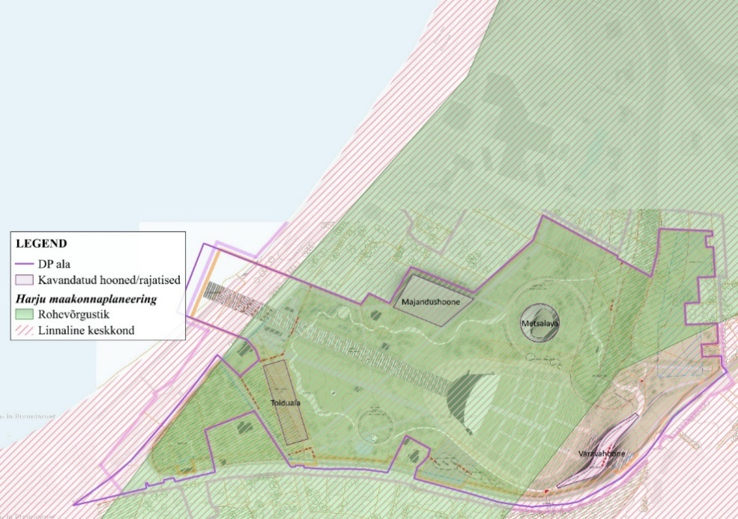
Joonis 2.1. Väljavõte Harju maakonnaplaneeringust (2018) DP kava alal, koos DP kava visiooniga.
Maakonnaplaneeringu järgi jäävad DP alale lisaks kultuurimälestised ning looduskaitselised objektid, sh kaitsealad. Maakonnaplaneeringu järgi soovitakse mh, et linnalises keskkonnas oleks avalik ruum erinevaid tegevusi pakkuv, inimsõbralikult kujundatud ja mitmekesise haljastusega. Rõhutatakse, et maakonna tasandil on vajalik säilitada/parandada rohelise võrgustiku funktsioneerimist ja sidusust. Rohelise võrgustikuga kattumine ei välista otseselt ehitustegevust, kui säilivad rohelise võrgustiku ökoloogilised ja puhkeväärtused ning toimivus. Kaitsealadel ja kaitstava looduse üksikobjektide puhul peab maa-ala kasutamine lähtuma koostatud kaitse-eeskirjast ning looduskaitseseadusest tulenevatest tingimustest ja piirangutest.

Harju maakonnaplaneering lähtub omakorda üleriigilisest planeeringust „Eesti 2030+“ (2012), milles soovitakse veeäärseid alasid väärtustada ja senisest enim avada, sh ühendada veekogude kaldad loomulikul viisil ülejäänud avatud ja avalikus kasutuses aladega. Linnasiseste rohevõrgustike puhul rõhutatakse, et tuleb pühenduda ökosüsteemi terviklikkuse väärtustamisele ja säilitamisele, rohevõrgustiku sidususe hoidmisele ja parandamisele.

2.1.2 Tallinna üldplaneering, teemaplaneering ja asjakohased arengudokumendid

Käsitletava piirkonna maakasutuse korraldamist reguleerivad Kesklinna linnaosa üldplaneering (algatatud 21.02.2019, hetkel staatus – eskiislahenduse koostamine) ning Lasnamäe elamualade üldplaneering (kehtestatud 2010), mis võtavad/võtsid arvesse Tallinna üldplaneeringu (2001) maakasutuse suuniseid ja linnakeskkonna arenguid.

Tallinna üldplaneeringu järgi on DP ala maakasutuse otstarveteks määratud ühiskondlike ja puhkeehitiste ala, metsad, pargid ja looduslikud haljasalad (joonis 2.1). Alale ulatuvad ka looduskaitseobjektid: Fahle park ja Maarjamäe paekallas. Looduskaitse peatükis tuuakse välja, et kaitsealaseks tegevuseks jätta kohustusliku planeeringulise nõudena puude raiemahu võimalik vähendamine kruntide hoonestamisel, vanade ja haigete puude väljavahetamine, väheväärtuslike puuliikide asendamine väärtuslikematega ja uute puude istutamine. Tallinna Lasnamäe elamualade üldplaneeringu järgi jääb DP ala kirdesse roheala (H), avalikult kasutatavate- ja sotsiaalobjektide ala (A), korterelamute ala (Ek) (joonis 2.1).


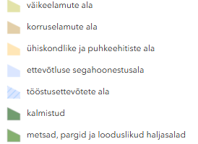
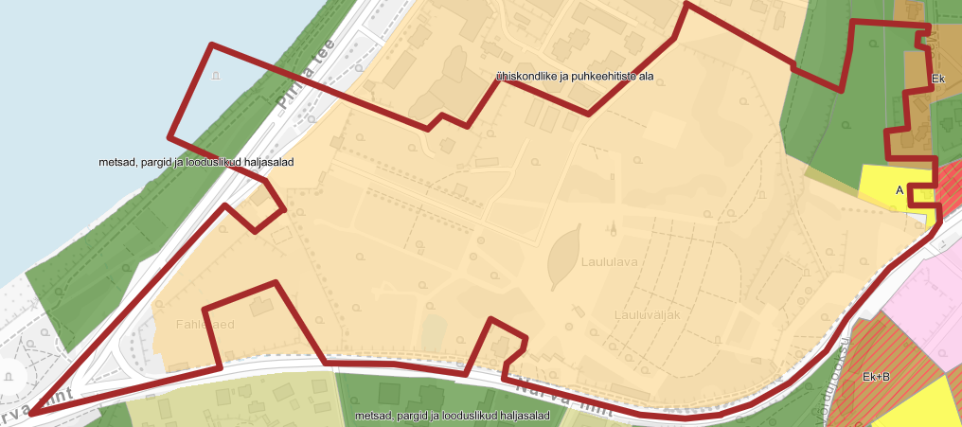

Joonis 2.1. Väljavõte Tallinna üldplaneeringu (2001) ja Lasnamäe elamualade üldplaneeringu (2010) maakasutusplaanist DP kava alal (punane äärejoon).
Lisaks kehtestati 16.04.2009 Tallinna Linnavolikogu otsusega nr 78 teemaplaneering „Tallinna Kesklinna miljööväärtuslike hoonestusalade piiride ning kaitse- ja kasutamistingimuste määramine“, mis ulatub mh DP kava alale. Vastavalt teemaplaneeringule piirneb DP kava ala Kadrioru miljööväärtusliku alaga. DP kava alale jäävad järgmised väärtuslikud üksikobjektid: Narva mnt 77 hoone ja Pirita tee . DP kava alaga piirnevad järgmised väärtuslikud üksikobjektid: Pirita tee 12 hoone, Narva mnt 81 hoone ja Narva mnt 91 hoone.

Arengustrateegias Tallinn 2035 (2020) strateegiliste sihtide seas on nimetatud sh loovat maailmalinna ja sõbralikku linnaruumi, mis seonduvad ka kavandatava tegevusega. Näiteks kultuurivaldkonna visioonis nr 3 – linnaõhk teeb loovaks – soovitakse, et laulu- ja tantsupidude traditsioon pakuks osalemisrõõmu ja elamusi järjest uute põlvkondadele tantsijatele ja lauljatele ning peo külalistele. Eesmärgi saavutamiseks rakendatakse tegevusprogrammi TP4: Laulu- ja tantsupidude linn, milles tuuakse välja eesmärgiks – pidude korraldamiseks vajalik taristu on kvaliteetselt välja arendatud ning vastab piduliste ja külaliste vajadustele. Kaudselt mõjutab kavandatavat tegevust ka arengustrateegia liikuvusvaldkonnas väljatoodud tegevusprogramm TP3: Mugav rattaliiklus, mis viiakse ellu Tallinna rattastrateegia 2018-2027 (2017) kaudu. Tallinna rattastrateegia kohaselt soovitakse rajada rattateede põhivõrk, mis looks kiire ja mugava ühenduse lähte- ja sihtkohtade vahel üle linna. Üks põhimaanteevõrgu rattateedest on kavandatud vahetult DP kava ala lähedusse, kulgedes mööda Narva maanteed (tee number 7840521; kattub osaliselt kõrvalmaanteega nr 11608 Vana-Narva maantee).

2.2. Tegevuspaiga lühikirjeldus paikkonna muude ja käesolevas kontekstis asjakohaste aspektide järgselt

Käesolevas ptk-s antakse paikkonna kohta muud (sh teavet, mida juba ptk 1 ja 2.1-s ei käsitletud) ja käesoleva tegevuse kontekstis asjakohast teavet ning ka varasemates ptk-s esitatut täpsustavat infot. Üldistest kitsendustest, mida ei ole otseselt käsitletud ptk 1.3 võib siinkohal esile tuua riigikaitselist ehitist ehk Tallinna maleva staap (Narva mnt 81), sh selle piiranguvöönd. Viimane ulatub kavandatud toiduala, merepromenaadi ning tiigi toidupargini.

2.2.1. Pinnas ja põhjavesi

DP kava alal on Maa- ja Ruumiameti andmetel (1:50 000 geoloogiline baaskaart, 2025) pinnakatteks valdavas osas peenliiv, kuid ala idapoolses osas esineb pinnakatteta aluspõhja avamusala (kattub sh osaliselt paljandi asukohaga). Kavandatava merepromenaadi asukohas esineb liiva ja kruusa. Pinnakatte paksus suureneb DP alal idast lääne suunas, ulatudes maksimaalselt u 20 meetrini. Maa-alal esinevaid geoloogilisi väärtusi võtab kokku ka ptk 2.2.3. Eesti Geoloogiateenistuse radoonikaardi (2023) põhjal võib eeldada pinnase radooniohu taset - kõrge või väga kõrge, kus Rn-riski väärtus jääb vahemikku 50-150 kBq/m³.

Põhjavee kaitstus varieerub DP alal: idapoolses osas, kus aluspõhi on pinnakatteta ja avatud, on põhjavesi kaitsmata; ala keskosas, laululava ümbruses, on põhjavesi nõrgalt kaitstud; laululavast lääne suunas jääb aga kaitstud ala (joonis 2.2). Kogu alal levivad lõheliste ja karstunud kivimitega põhjaveekihid, mida ei kasutata kohaliku omavalitsuse ühisveevarustuse süsteemides.

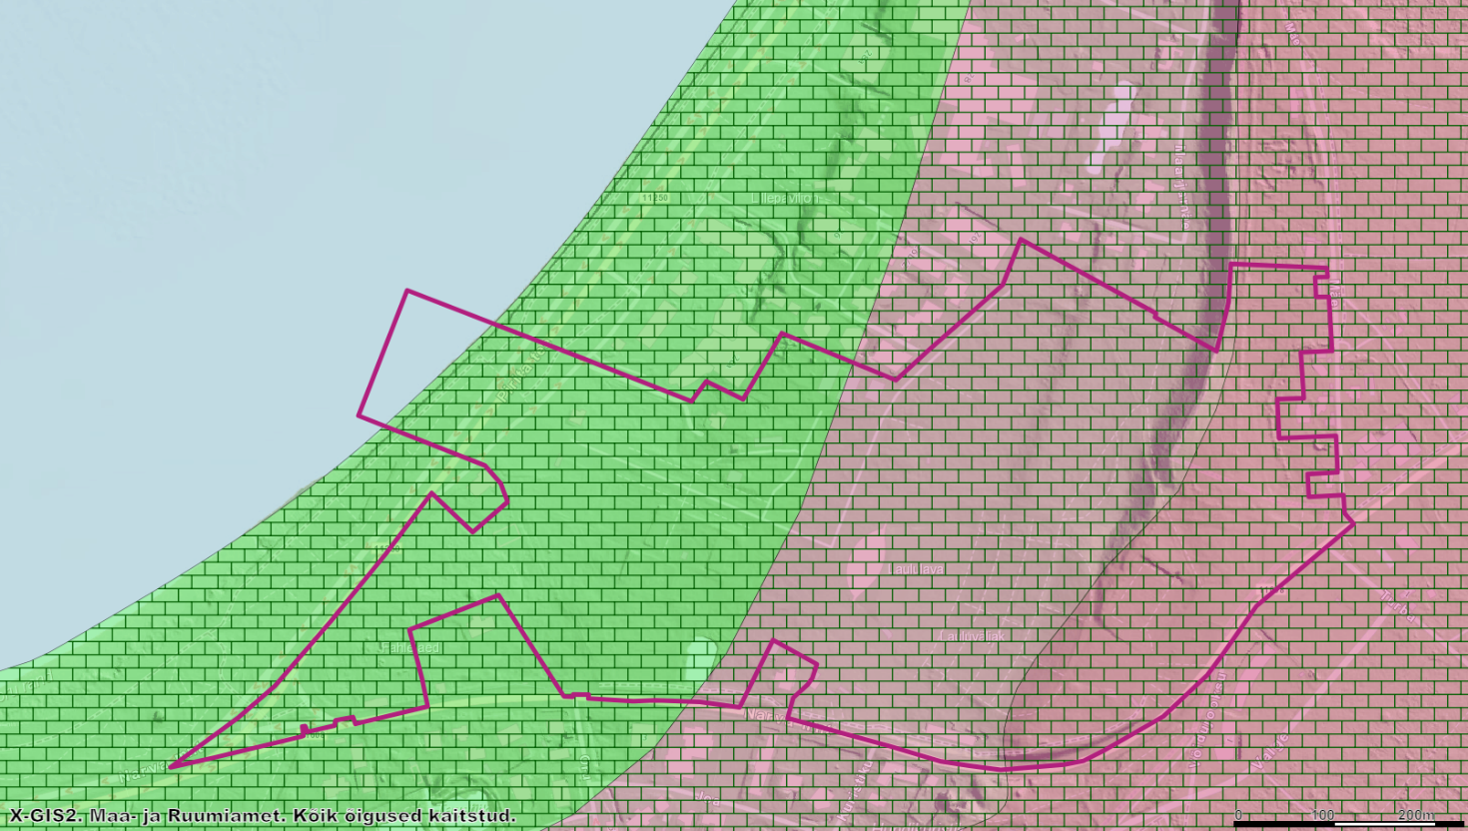
Joonis 2.2. Põhjavee kaitstus (roheline – kaitstud, heleroosa – nõrgalt kaitstud, tumeroosa – kaitsmata) lõheliste ja karstunud kivimitega põhjaveekihtides DP kava alal ning selle läheduses. Alus: Maa- ja Ruumiamet, 2025.

2.2.2. Pinnavesi

Maa- ja Ruumiameti andmete (2025) järgi läbib DP kava ala Hundikuristiku oja (VEE1093800, ei ole avalik ega avalikult kasutatav veekogu), sh alale ulatub selle veekaitse-, ehituskeelu- ja piiranguvöönd (joonis 2.3). Hundikuristiku oja ehituskeeluvööndisse ulatub osaliselt kavandatav piirdeaed, piiranguvööndisse (mitte metsamaal) ulatub osaliselt kavandatav toiduala. DP kava ala ulatub osaliselt ka Läänemere (VEE3000000, avalik veekogu) rannale (ei ole vastavas lõigus üleujutusohuga), sh selle kallasrajale ning ranna veekaitse-, ehituskeelu- ja piiranguvööndisse (joonis 2.3). Täpsemalt ulatub selle piiranguvööndisse merepromenaad ja osaliselt pea- ning kiigetee, toiduala. Ranna veekaitse-, ehituskeeluvööndisse ning kallasraja piiridesse jääb kavandatud merepromenaad. Eelnevalt nimetatud objekte käsitleti ka ptk 1.

Lääne-Eesti vesikonna veemajanduskava 2022-2027 (2022) järgi hinnati kavandatava tegevuse vahetusse kontakti jääva Läänemere osavalgala Muuga-Tallinna-Kakumäe lahe rannikuvesi ökoloogilist seisundiklassi aastal 2019 „kesiseks“ ning keemilist seisundiklassi „halvaks“, koondseisund oli ka „halb“. Lääne-Eesti, Ida-Eesti ja Koiva vesikondade veemajanduskavade 2022-2027 meetmeprogramm 2022-2027 (2022) järgi on peamisteks surveteguriteks reoveepuhasti loa nõuetele mittevastavus ning sadamates tekkiv potentsiaalne keskkonnareostus (keskkonnanõuete mittejärgimisel). Tulemusena on kaasnenud täiendav koormus (eutrofeerumine, lisanduvad toitained, PBDE ja Hg kalas, TBT settes) veekogule. Veemajanduskava järgi on eesmärgiks saavutada hea seisund pärast aastat 2027/saavutada erandi leebemat eesmärki (KESE - Hg ja pBDE kalas, TBT settes - halb; ÖSE - FÜPLA, MAFÜ, SUSE, FÜKE - kesine). Keskkonnaagentuuri andmetel (2024) oli veekogu ökoloogiline seisundiklass aastal 2023 „kesine/kesine ÖP (ökoloogiline potentsiaal), keemiline seisund „halb“, koondseisund samuti „halb“. Meetmeteks on määratud reoveepuhasti toimimise hinnangu koostamine ning veekaitse- ja keskkonnanõuete täitmine sadamates ja nõuete täitmise üle järelevalve tegemine.

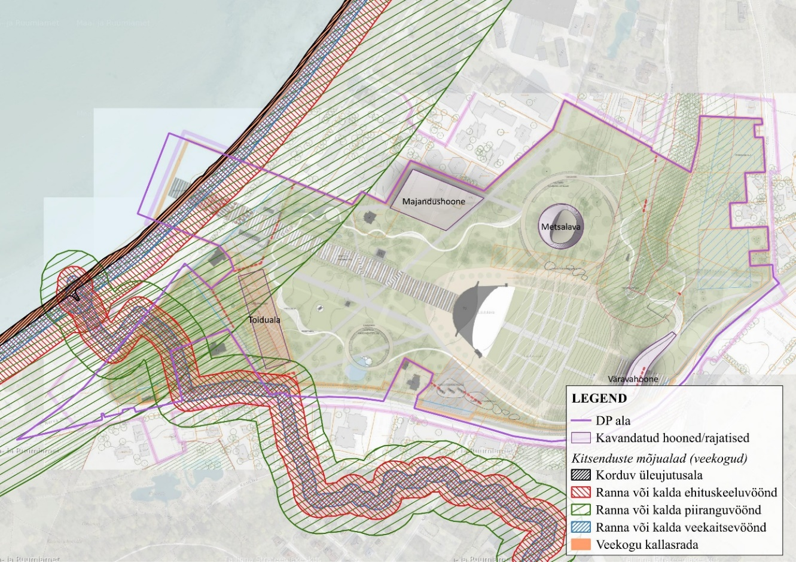
Joonis 2.3. Kitsenduste mõjualad (veekogud) DP kava alal ning selle läheduses. Alus: Kolm Pluss Üks OÜ ja Lootusprojekt OÜ, 2024 ning Maa- ja Ruumiamet, 2025.

2.2.3. Looduskaitse

DP kava alale ega selle lähedusse ei jää Natura 2000 alasid. DP kava alale jääb maastikukaitseala Fahle aed (kaitsealune park, KLO1200223), sh kattub osaliselt kavandatud toitlustusalaga (joonis 2.3). Lisaks jääb osaliselt alale kaitstav looduse üksikobjekt Maarjamäe paekallas, sh Suhkrumäe paljand (astang, KLO4000607), sh selle piiranguvöönd. Maarjamäe paekallas ja selle piiranguvöönd kattub osaliselt kavandatud serpentiinteega, piiranguvööndisse ulatub ka kavandatud Metsalava toidupark, DP ala kirdesse jääv parkimisala ning olemasolev ja rekonstrueeritav piirdeaed. Eelnevalt nimetatud objekte käsitleti ka ptk 1 ja 2.1. DP kava ala vahetusse lähedusse, minimaalselt 7 m kaugusele, jääb maastikukaitseala Kadrioru park (kaitsealune park, KLO1200218) ning minimaalselt 6 m kaugusele kaitstav looduse üksikobjekt Hundikuristiku paljand ja juga (paljand, KLO4000047), sh selle piiranguvöönd.

EELIS andmetel (29.05.2025) ei ole DP kava alal ega vahetus läheduses (kuni 50 m) registreeritud I kaitsekategooria taime-, seene- ja sambliku- ega loomaliigi leiualasid. Samuti ei jää vahetusse lähedusse II kaitsekategooria taimeliigi ega III kaitsekategooria seene- ja sambliku- ega loomaliigi leiualasid. DP alal on registreeritud järgmiste III kaitsekategooria taimeliikide leiualad (joonis 2.4): must tuhkpuu (KLO9305426, KLO9312213; vt ka ptk 1.3.2 ja 1.3.3), hall käpp (KLO931270), suurelehine porella (KLO9403921). Must tuhkpuu leiuala KLO9305426 jääb DP kava ala sisse ning teiste eelpool nimetatud kaitsealuste taimeliikide leiualad jäävad kavandatavast DP kava aia piirist väljapoole.

DP kava alale ulatub osaliselt II kaitsekategooria samblikuliigi rohe-tilksambliku (Biatoridium monasteriense) leiuala (KLO9701723), mis kattub osaliselt ka kavandatud serpentiinteega. DP vahetusse lähedusse (minimaalselt u 6-7 m kaugusele DP alast) jääb veel üks rohe-tilksambliku leiuala (KLO9701725) ning II kaitsekategooria nahkhiirlaste (Eptesicus nilssonii (põhja-nahkhiir), Myotis dasycneme (tiigilendlane), Myotis daubentonii (veelendlane), Nyctalus noctula (suurvidevlane), Pipistrellus nathusii (pargi-nahkhiir), Pipistrellus pipistrellus (kääbus-nahkhiir), Plecotus auritus (pruun-suurkõrv)) leiualad (vt eelhinnangu lisa 1, ametkondlikuks kasutamiseks). Eesti Samblike Infosüsteemi (eSEIS) järgi kasvab rohe-tilksamblik peamiselt vanadel laialehistel puudel, kõige sagedamini jalakal ja saarel. Peamisteks ohuteguriteks on metsahooldustööd, puuliikide osakaalu muutmine metsades, metsade vanuse muutumine (vanade metsade ja suurte puude kadumine), lageraied, mistõttu peamisteks kaitsesoovitusteks on metsaraie vältimine liigi kasvukohtades ja ümbruses, kuna see võib muuta niiskus- ja valgustingimusi. EELIS andmetel on nahkhiirlaste peamisteks ohuteguriteks varjepaikade kadumine (hoonete lammutamine, renoveerimine, õõnsustega puude raie jm), talvitumispaikade hävimine ja häirimine talvitumise või poegimiskolooniate ajal.

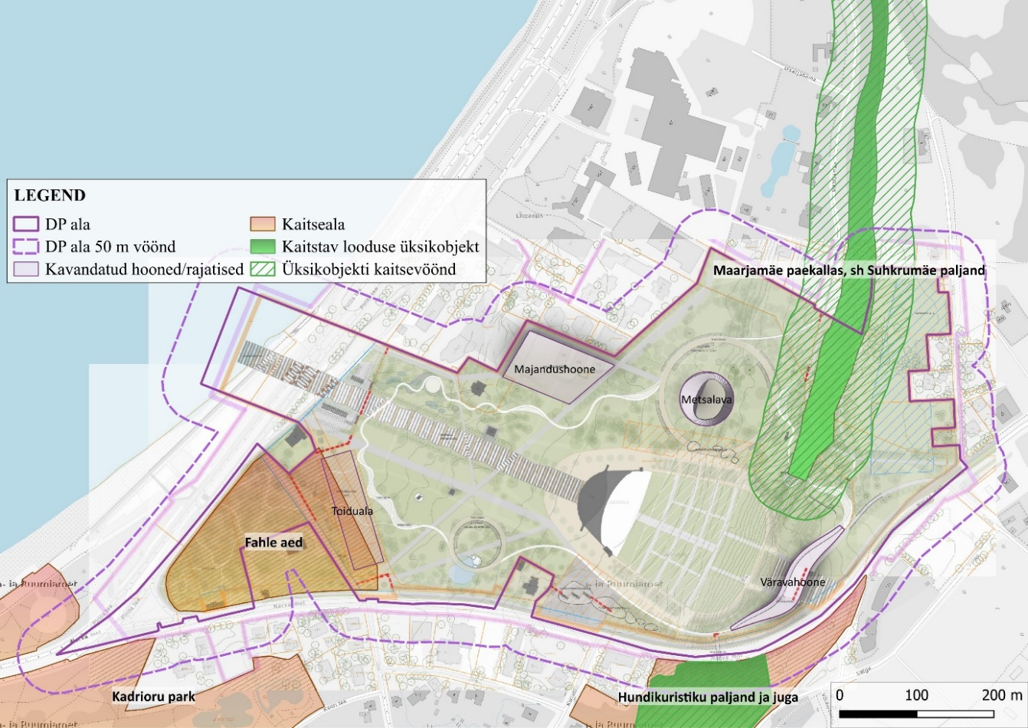
Joonis 2.3. Kaitsealad ning kaitstavad looduse üksikobjektid DP kava alal ning selle läheduses. Alus: Kolm Pluss Üks OÜ ja Lootusprojekt OÜ, 2024 ning Maa- ja Ruumiamet, 2025.

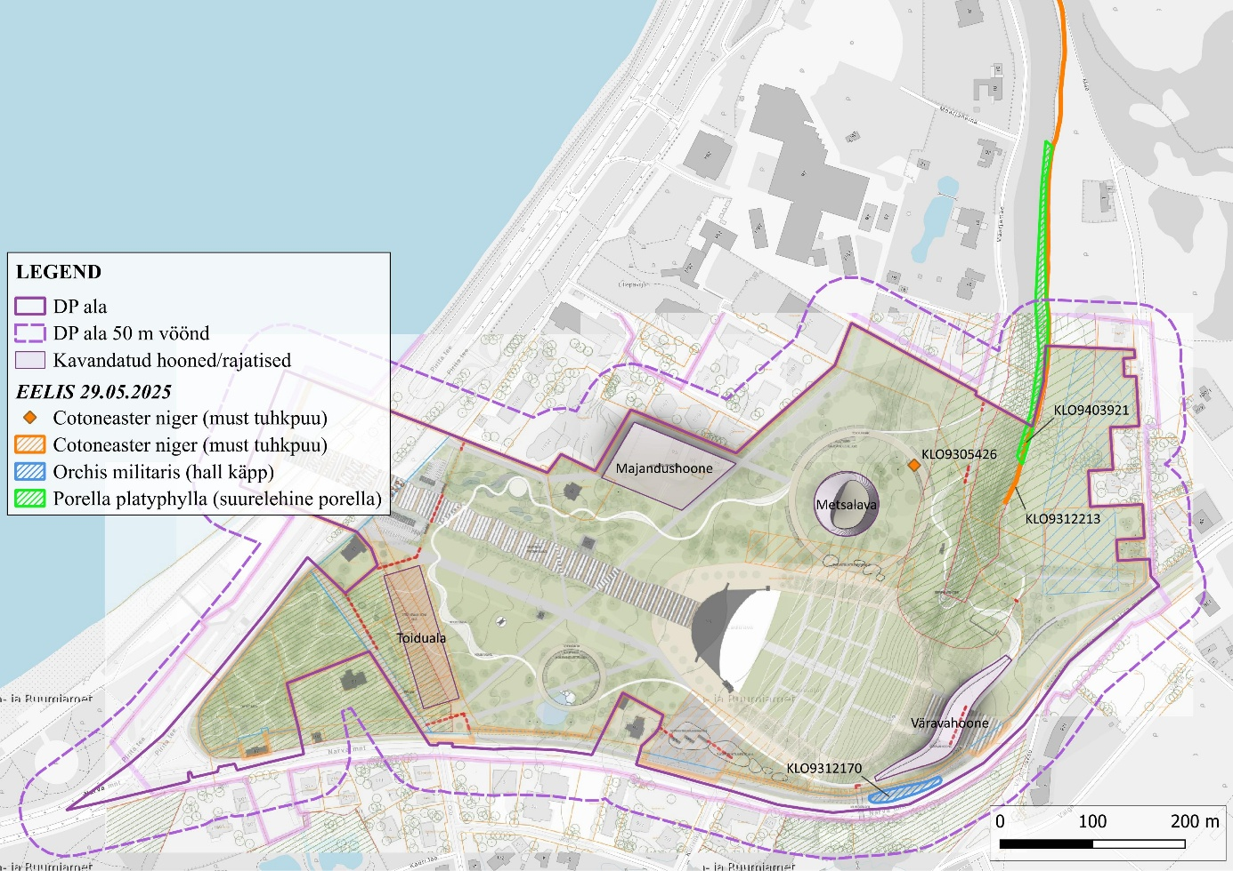
Joonis 2.4. III kaitsekategooria taimeliikide leiualad DP kava alal ja selle ümbruses. Alus: Kolm Pluss Üks OÜ ja Lootusprojekt OÜ, 2024 ning Maa- ja Ruumiamet, 2025.

Keskkonnaportaali andmetel (04.06.2025) ei ole DP kava alal ega lähialas (kuni 50 m) registreeritud võõrliikide leiukohti. Lähim võõrliigi leiukoht (Heracleum sosnowskyi (Sosnovski karuputk, VLL1006480, HA155)) paikneb u 53 m kaugusel DP alast. Kolooniat on hinnatud raskusastmega 1 (lihtne) ning seisundiks tõrjutav.

2.2.4. Kultuurimälestised ja pärandkultuur

DP kava alal asub Maa- ja Ruumiameti andmete (2025) järgi üks kultuurimälestis – Tallinna laululava ansambel, 1960. a (ehitismälestis, mälestise registri number 3117), sh selle kaitsevöönd (joonis 2.5). DP kava alale ulatub osaliselt ka Tallinna vanalinna muinsuskaitseala kaitsevöönd ja selle vaatesektori kaitsevöönd, Kadrioru lossikompleksi köögihoone A.Weizenbergi t. 28 kinnismälestise kaitsevöönd ning laevavraki kinnismälestise kaitsevöönd.

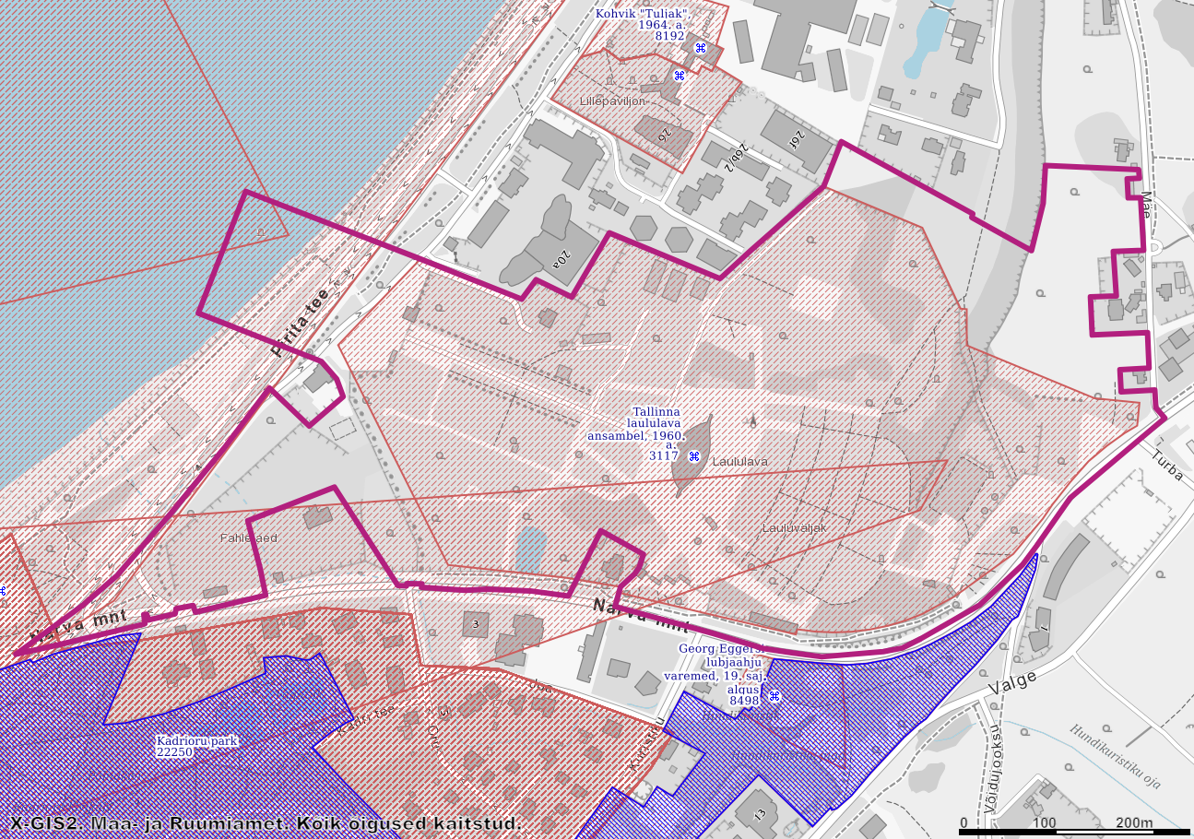
Joonis 2.5. Kultuurimälestised ning nende kaitsevööndid DP kava alal (märgitud lilla joonega) ja selle ümbruses. Alus: Maa- ja Ruumiamet, 2025.

Tegevusega eeldatavalt kaasneva mõju prognoos ja ettepanekud edaspidiseks ning KSH vajalikkuse määramine

Peatükk on jaotatud erinevateks alamosadeks lihtsustamaks info menetlemist. Alljärgnevad ptk-d näitavad, kas ja millised faktorid võivad oluliseks kujuneda KSH algatamisel või mitte algatamisel. Eelhinnangu koostamisel ehk planeerimisdokumendi kava mõjude kaalutlemisel arvestatakse (alus: KeHJS § 33 lg 3-5 ning Kutsar, 2015/2018) järgnevaid aspekte:
1. missugusel määral loob strateegiline planeerimisdokument aluse kavandatavatele tegevustele, lähtudes nende asukohast, iseloomust ja elluviimise tingimustest või eraldatavatest vahenditest;
2. missugusel määral mõjutab strateegiline planeerimisdokument teisi strateegilisi planeerimisdokumente, arvestades nende kehtestamise tasandit;
3. strateegilise planeerimisdokumendi asjakohasus ja olulisus keskkonnakaalutluste integreerimisel teistesse valdkondadesse;
4. strateegilise planeerimisdokumendi, sh jäätmekäitluse või veekaitsega seotud planeerimisdokumendi tähtsus Euroopa Liidu keskkonnaalaste õigusaktide nõuete ülevõtmisel;
5. strateegilise planeerimisdokumendi elluviimisega seotud keskkonnaprobleemid (arvestades mõju suurust ja ruumilist ulatust ning võimalikkust, kestvust, sagedust ja pöörduvust, sh kumulatiivsust ning õnnetuste esinemise võimalikkust);
5.1. mõju maastikule, mullale ja pinnasele, veestikule (sh põhjavesi), õhule ning kliimale (sh oht keskkonnale);
5.2. mõju (oht) inimese tervisele ning heaolule (sh geograafiline ala ja eeldatavalt mõjutatav elanikkond);
5.3. mõjutatava ala väärtus ja tundlikkus, sh looduslikud iseärasused (sh oht invasiivsetest võõrliikidest), kultuuripärand ja intensiivne maakasutus;
5.4. mõju kaitstavatele loodusobjektidele ja Natura 2000 võrgustiku alale;
5.5. piiriülene mõju ja katastroofid.

Alljärgnevates peatükkides (3.1-3.5) on eelnevalt esitatud loetelu täpsemalt lahti kirjutatud. Ptk 3.6 sisaldab veel täiendavat kontroll-loetelu KMH tasandi ehk tegevuslubade võtmes. Ptk 3.7 võtab kokku KSH vajalikkuse lõpphinnangu (käesoleva töö põhjal) ja annab suuniseid lõpliku KSH otsuse (algatada või mitte) eelnõu osas seisukohtade küsimiseks.

3.1. Missugusel määral loob strateegiline planeerimisdokument aluse kavandatavale tegevusele, lähtudes nende asukohast, iseloomust ja elluviimise tingimustest või eraldatavatest vahenditest

Ptk 1 ja 2 alusel paikneb DP kava ala Harju maakonnas, Tallinnas, Kesklinna ja Lasnamäe linnaosas, Kadrioru ja Paevälja asumites. Tallinna Lauluväljaku territooriumi on kasutatud üleriigiliste laulupidude ehk üldlaulupidude toimumispaigana alates 1928. aastast. Tegevused alal on jätkuvalt eesmärgistatud ning DP kava (võimaliku algatamise järgselt planeeringu) vajalikkust on kirjeldatud täpsemalt ptk 1.1.

DP kava ala jääb lähtuvalt Tallinna üldplaneeringust (2001) ühiskondlike ja puhkeehitiste alale ning metsade, parkide ja looduslike haljasaladele. Suures osas ei muudeta DP kavaga maakasutuse sihtotstarvet, sh ala jääb kehtima Tallinna ÜP järgi määratud ühiskondlike ja puhkeehitiste alaks. DP kava järgi on kavandaud Tallinna ÜP-ga määratud metsade, parkide ja looduslike haljasaladele avalikuks kasutamiseks mõeldud merepromenaad, mis ei ole vastuolus sihtotstarbe eesmärgiga – puhkeotstarbelised alad, mis on mõeldud avalikuks kasutamiseks ja millele võib ehitada üksikuid väiksemaid spordi- või puhkeehitisi. Kavandatav ei ole vastuolus hetkel koostatava Kesklinna linnaosa üldplaneeringu teadaolevate maakasutusprintsipide eeldustega.

DP ala kirdesse jääb Tallinna Lasnamäe elamualade üldplaneeringu (2010) järgi roheala, avalikult kasutatavate- ja sotsiaalobjektide ala ja korterelamute ala. DP kava järgselt soovitakse rajada käsitletavale alale multifunktsionaalne parkimise ala, mis üritustevälisel ajal oleks kasutusel rekreatsioonialana (väli-korvpalliplats, petankiväljak, saalihoki, rulluisutamise õppeväljak), mille mahtu täpsustatakse edasistes protsessides. Parkimisala kavandamine ei ole vastuolus avalikult kasutatavate- ja sotsiaalobjektide ala ning korterelamute ala sihtotstarbe eesmärkidega. Multifunktsionaalse otstarbega parkimisala kavandamine ÜP-ga määratud haljasalale (üle linnaline puhkeala Lasnamäe paekallas Maarjamäe kohal) ei muuda ulatuslikult (parkimisalaga hõlmatud ala moodustab u 10% eelpool nimetatud puhkealast) ÜP-ga määratud maakasutuse sihtotstarvet.

DP võib olla kehtivat üldplaneeringut (Tallinna üldplaneering, 2001) muutev, kuid vastavasisuline otsus langetatakse DP algatamisel. KSH eelhinnangu käigus kogutud info viitab sellele, et ÜP muutmise vajadust, tulenevalt ranna ehituskeeluvööndisse kavandatud liikumiskoridorist ehk avalikust teest, siiski ei saa pidada tõenäoliseks. St vastavale teele rakendub ilma ranna ehituskeeluvööndi vähendamise vajaduseta LKS § 38 lg 5 p 10 erisus, mistõttu ei ole tegemist ÜP-d muutva planeeringuga. Veekogude temaatikat on avatud ka ptk 3.5.1 ja 3.5.3.

Käesoleva teema koondvaates tuleb veel välja tuua, et ptk 1 ja 2 koondatud teabe alusel ei saa DP kavaga kavandatavat ja paikkonna kirjeldusi arvestades järeldada, et tegemist oleks arendusega, mis ei sobiks juba ajaloolisesse keskkonda või vajaks ebaproportsionaalseid vahendeid planeeritava elluviimiseks või haldamiseks. Seega ei ole ka nt finantsvahendid tegevuse korrektseks elluviimiseks teadaolevalt takistavaks teguriks.

3.2. Missugusel määral mõjutab strateegiline planeerimisdokument teisi strateegilisi planeerimisdokumente, arvestades nende kehtestamise tasandit

DP kava maakasutuslikud eesmärgid järgivad ptk-s 2 esile toodud planeerimis- ja arengudokumentide põhimõttelisi arengusuundi (toetudes ka ptk 3.1). Kavandatava tegevuse iseloomu ja paiknemist arvestades ei takistata teiste ümbruskonna kinnistute senist maakasutust ega looda eeldusi olulise negatiivse olustiku tekkeks.

DP kava ala äärde (Narva mnt küljele) on linnal juba varasemast (vt ptk 1.3.1) kavas olnud võimaldada liikluse mitmekesistamist – kergliiklus ja trammiteed (mh Tallinna jätkusuutliku linnaliikuvuse kava - liikuvuse valdkonna arengukava 2035). DP kavaga kavandatud tegevus ei ole vastuolus vastavate soovitud tegevusega (mh tehnovõrkude, kõnniteede, haljasalade rajamine ja rekonstrueerimine), kuivõrd perspektiivsete liikumiskoridoride aladele ei ole kavandatud selliseid laululava edasise haldusega seotud rajatisi / funktsioone, mis võiksid tekitada kahe olulise eesmärgi saavutamise vahelisi konflikte. Liikluslahenduste projekteerimine ja laululava arendusega seotud võimalik planeerimisprotsess saavad erinevaid avalikke huve tasakaalustatult arvesse võtta, st asjakohased eeldused on selleks olemas.

Seoseid planeeritava tegevuse ja strateegiliste planeerimisdokumentide vahel on arvestatud ka juba ptk 2.1 esitatud teabes. Teadaolevalt puuduvad sellised strateegilised kavad (mh arengudokumendid), mille elluviimist kavandatav tegevus võiks eelkõige negatiivselt mõjutada. DP kava loob selle edasisel võimalikul menetlusel (vastavalt teadaolevatele lähtetingimustele, vt ptk 1) juriidiliselt korrektsed seosed ka kõrgemate strateegiliste dokumentidega/arengudokumentidega (vt ptk 2.1; mh nende korraliseks üle vaatamiseks või tulevaseks ajakohastamiseks (asjakohane sisend)) ning võimaldab menetleda tegevuse elluviimiseks vajalikke tegevuslubasid piisava täpsusastmega.

3.3. Strateegilise planeerimisdokumendi asjakohasus ja olulisus keskkonnakaalutluste integreerimisel teistesse valdkondadesse

DP protsessi tasandit arvestades ei ole DP kava või sellele järgneda võiv DP menetlus otseseks vahendiks nt riiklike või kohalike keskkonnakaalutluste muutmisel. Samas arvestatakse planeerimise protsessis riiklike normatiividega, mis tulenevad keskkonnakaalutlustest.

3.4. Strateegilise planeerimisdokumendi, sh jäätmekäitluse või veekaitsega seotud planeerimisdokumendi tähtsus Euroopa Liidu keskkonnaalaste õigusaktide nõuete ülevõtmisel

Kavandatav DP tegevus ei ole otseselt seotud jäätmekäitluse või veekaitsega ega Euroopa Liidu keskkonnaalaste õigusaktide nõuete ülevõtmisega. Küll aga peab arvestama ja ka arvestab (läbi õiguslikult paika pandud DP koostamisprotsessi) käesolev DP protsess (DP menetluse algatamisel) riiklike normatiividega (kujundatud tulenevalt EL nõuetest), toetudes sh ptk 1 ja 2 ning Eesti riigi õigusaktide regulatsioonile ja raamistikule.

3.5. Strateegilise planeerimisdokumendi elluviimisega seotud keskkonnaprobleemid (arvestades mõju suurust ja ruumilist ulatust ning võimalikkust, kestvust, sagedust ja pöörduvust, sh kumulatiivsust ning õnnetuste esinemise võimalikkust)

Käesolev peatükk jaotub omakorda viieks alampeatükiks. Sissejuhatavalt saab esile tuua, et ptk 1 ja 2 alusel paikneb DP kava ala Harju maakonnas, Tallinnas, Kesklinna ja Lasnamäe linnaosas, Kadrioru ja Paevälja asumites. Tallinna Lauluväljaku territooriumi on kasutatud üleriigiliste laulupidude ehk üldlaulupidude toimumispaigana alates 1928. aastast. Tegevused alal on jätkuvalt eesmärgistatud ning DP kava (võimaliku algatamise järgselt planeeringu) vajalikkust on kirjeldatud täpsemalt ptk 1.1. DP kava täpsemaid tegevusi avatakse ptk 1.2 ning senist laekunud tagasisidet ptk 1.3.

3.5.1. Mõju maastikule, mullale ja pinnasele, veestikule (sh põhjavesi), õhule ning kliimale (sh oht keskkonnale)

DP kavaga soovitakse jätkata ajalooliselt ja avalikkusele oluliseks saanud objekti kasutusega. Võimalikke arenduskavasid suunatakse teadlikult. kaasates selleks pädevaid institutsioone ja asjakohaseid töövahendeid. Ptk 1.1 nähtub, et 2022. aastal kuulutas SA Tallinna Lauluväljak ja Tallinna Strateegiakeskus avaliku ideekonkursi Tallinna Lauluväljakule ruumilise tervikvisiooni leidmiseks, mis võimaldaks lauluväljaku territooriumi avardada ning senisest mitmekesisemalt kasutada, ühtlasi laulupidude traditsiooni hoides. Ideekonkursi võitis võistlustöö „Kiigele“ (vt ka eelhinnangu ptk 1.1, jooniseid 1.2 ja 1.3), mis valmis arhitektuuribüroode 3+1 ning Lootusprojekt ühistööna. Võidutöö ning selle põhjal koostatud „Tallinna Lauluväljaku ja lähiala detailplaneeringu arhitektuurne lähteülesanne“ on aluseks Lauluväljaku ala detailplaneeringu algatamisel ning edasisel ruumilisel planeerimisel. Hoonete, rajatiste ning väliruumi eskiisprojekte koostatud ei ole ning tellitakse "Kiigele" autoritelt detailplaneeringu koostamise ajal. Ka jätkub koostöö erinevate osapooltega, et tagada ala väärtuslikkuse ja looduskaitseliste aspektidega seotud erisustega arvestamine (vt ka ptk 3.5.3 ja 3.5.4), võimaldamaks samas laululava pikaaegset ja eesmärgistatud arendamist / kasutamist.

Käesoleval hetkel paikneb kavandatava tegevuse alal (olemasolev lauluväljak ja selle arenduskava tsoon) põhikaardi järgi õu, plats/teeala, lage- ja haljasala, mets. Kavandatava tegevuse käigus soovitakse rajada mh lage- ja haljasaladele ning metsa alale rajatisi (sh hooneid, parklaid), mistõttu võib tekkida mõju pinnase kasutusele. Kavandatava tegevuse raames suureneb vett mitteläbilaskvate pindade ala (kavandatud rajatised, parkla). Arvestades arendusalal olemasolevat maakasutust, siis ei ole suures osas maastikuilme muutust võimalik pidada paikkonda mitte sobivaks. Peamiseks võimalikuks konfliktseks kohaks on DP ala kirdes lagedale harvikuga alale, kavandatud parkimise ala, millega muudetakse senist maakasutust.

Dokumendis „Tallinna Lauluväljaku ja lähiala detailplaneeringu arhitektuurne lähteülesanne“ (Kolm Pluss Üks OÜ ja Lootusprojekt OÜ, 2024) kirjeldatakse, et maapealsetes parklates kasutatakse võimalusel vett läbilaskvaid katendeid, mis vähendaks/leevendaks lisanduvate vett mitteläbilaskvate pindade lisandumist. Üritusaegseid parklaid soovitakse kasutada muudel aegadel rekreatsioonialana (väli-korvpalliplats, petankiväljak, saalihoki, rulluisutamise õppeväljak), mille tarbeks kavandatakse ka pargivarustus. Parkimisalade kavandamine multifunktsionaalse alana võib leevendada maastikuilme muutust (eelkõige ümbruskonna elanikele), mh kui edasises planeeringuprotsessis kavandatakse parkimisalale mitmekesist (kõrg-)haljastust parkimiskohtade vahele ning parkimisala ümbrusesse nii nagu see on sätestatud Tallinna Linnaplaneerimise Ameti poolt edastatud lisatingimustes (ptk 1.3.1).
Parklast kogutud sademevesi võib olla potentsiaalselt saastunud. Tänavatelt ja parklatest sademevee poolt kaasa haaratud reoained, õli ja rehviosakesed, muu hõljum jt saasteained tõstavad sademevee reostusastet ja selle ilma puhastamata immutamisel võib kaasneda põhjavee saastumise risk. Seetõttu kaitsmata põhjaveega alal ei tohi seda sademevett otse ilma puhastamata immutada. Tallinna Linnaplaneerimise Ameti poolt edastatud lisatingimustes (ptk 1.3.1) antakse täiendav suunis, et sademevee immutamise võimaluste täpsustamiseks tuleb viia läbi ehitusgeoloogiline uuring.
DP kava tegevusi (ptk 1.2), laekunud tagasisidet (ptk 1.3) ning veemajanduskava (ptk 2.2.2) kokkuvõtet arvestades ei ole ette näha ohtusid veekogumitele. Merre ulatuva merepromenaadi jätk planeeritakse alt lahtise terrassina ning vaiadel, millise lahenduse sobivust on indikatsioonina sobivaks pidanud ka Keskkonnaamet (vt ptk 1.3.2 ja 1.3.3). Veekogude temaatikat vaata ka ptk 3.5.3.
Kavandatav ei oma täiendavaid olulisi negatiivseid mõjusid paikkonna õhule ja kliimale. Peamiseks võimalikuks konfliktseks kohaks on DP ala kirdes kavandatud parkimise ala, mis võib suurendada vähesel määral soojussaare tekke ohte mõjutades sellega minimaalselt ka lokaalset kliimat. Lisaks võib täiendav autoliiklus parkimisalale ja -alalt suurürituste ajal suurendada heitgaaside kontsentratsiooni lühiajaliselt ja lokaalselt.

Kokkuvõtvalt ei tuvastatud olulise negatiivse mõju eelduseid ja KSH protsessi algatamise vajadust. Käsitletud ptk-s esitatu tõttu kaaluda samas edaspidi järgnevat (tingimused/suunised, mida järgida edasistes tegevustes, tagamaks jätkuvate/tulevaste protsesside efektiivsemat korraldust):
- Sademevee immutamislahenduste kavandamisel juhinduda geoloogilise uuringu tulemustest selgunud infot pinnase iseloomu kohta, sademevee kvaliteeti ning ka kliimamuutustega kaasnevat prognoosi valingvihmade intensiivsuse suurenemise kohta. Parkimiskohtade kavandamisel võimalusel kasutada murukivi. Vett läbilaskvaid katendeid (nt dreenasfaltit, ökokruusa, murukivi jms) kasutada lisaks parkimisalale võimalusel ka kavandatavate rajatiste vahetus läheduses. Lahenduste väljatöötamisel tuleb arvestada ristkasutuse võimalikkust. Parklatest kokku kogutava sademevee osas tuleb see vajadusel enne immutamist juhtida läbi õli-mudapüüdurite.

3.5.2. Mõju (oht) inimese tervisele ning heaolule (sh geograafiline ala ja eeldatavalt mõjutatav elanikkond)

Senine ja tulevane kavandatav tegevus (pealinna tiheasustusaladel) piirneb põhja, lõuna ning idasuunal elamualadega. Lisaks jäävad ümbritseva ala vahetusse lähedusse mitmed puhkealad.

Kavandatava tegevusega jätkatakse piirkonnas ürituste korraldamisega ning alal toimuv (nt Metsalava lisandumine) ei muuda oluliselt avalike ürituste poolt juba tekitatavat mürafooni paikkonnas. Küll võib lühiajaliselt häiringuid põhjustada tegevuspaiga arendamisega seotud ehitustegevus, kui see paikneb naabruskonna elamute lähipiirkonnas (eelkõige < 50 m). Keskkonnaministri 16.12.2016. a määrus nr 71 „Välisõhus leviva müra normtasemed ja mürataseme mõõtmise, määramise ja hindamise meetodid“ lisa 1 alusel tuleb ehitusmüra piirväärtusena rakenda ajaperioodil 21.00-7.00 ja vastavas piirkonnas (elamud, II mürakategooria) 45 dB(A) taset. Kehtivate nõuete (müratasemete tagatavuse osas) täitmine on vägagi tõenäoline, kuid teatavaid ja lühiajalisi häiringuid ei saa täielikult välistada. Seega tuleb mürarikaste (arvestades ka piirkonna mürafooni) ehitustööde tegemist vältida õhtusel ja öisel ajal (21.00-7.00). Juhul kui ehitustööde korraldamine on siiski vastaval ajaperioodil ja piirkonnas vältimatult vajalik, siis kavandada töökorraldust nii, et mürarikkad tööd ei jääks perioodi 23.00-7.00.

DP kavaga on planeeritud lahendused (näiteks merepromenaadi ristumine Pirita teega, parkimisala rajamine DP ala kirdesse ja selle mõju vahetusse lähedusse jäävatele Narva maanteele ja Mähe teele), millel võib avalduda mõju liiklusvoogudele, sh ohutusele. Ehitusseadustiku § 102 järgi ei loeta kavandatavaid tegevusi olulise mõjuga liiklusvoole tegevusteks, millega kaasneks kohustuslik liiklusohutusele avalduva mõju hindamine (vastavalt majandus- ja taristuministri määrusele nr 48) ega liiklusohutuse auditeerimist (vastavalt majandus- ja taristuministri määrusele nr 83). Sellegipoolest, andis Tallinna Linnaplaneerimise Amet edastatud lisatingimustes (ptk 1.3.1) suunised selgitada välja Mäe tänava poolse parkimisala planeerimise võimalikkus võttes arvesse looduskaitselisi piiranguid ja Mäe tänava äärseid elamuid, esitada suurüritusteaegsed põhimõtted liikluse korraldamiseks nii planeeritaval alal kui ka väljaspool seda, selgitada koostöös Tallinna Transpordiametiga välja liikluskorralduslikult ohutu lahendus, sh kaaluda võimalust kavandada täiendavad sõidukite juurdepääsud Narva maanteelt ja Pirita teelt. Võttes arvesse ülaltoodud infot antakse soovitusena tellida DP menetluse raames sisendanalüüs ehk hinnang kavandatava tegevuse liiklusohutusele avalduvale mõjule. Hinnangu andmisel jälgida liiklusohutusele avalduva mõju hindamise ja/või liiklusohutuse auditeerimise printsiipe ja kaasata liikuvuseksperte.

Lisaks võivad eluhoonete vahetusse lähedusse kavandatavad hooned (nt Majandushoone), tekitada täiendavaid varjutusi lähialale jäävatele eluruumidele. Tallinna Linnaplaneerimise Ameti poolt edastatud lisatingimustes (ptk 1.3.1) on juba kirjeldatud insolatsiooni kestuse muutmise analüüsi vajalikkus, mille tulemusi tuleb võtta arvesse planeerimisetapis, kui planeering algatatakse ning vastav uuring teostatakse.

Kokkuvõtvalt ei tuvastatud olulise negatiivse mõju eelduseid ja KSH protsessi algatamise vajadust. Käsitletud ptk-s esitatu tõttu kaaluda samas edaspidi järgnevat (tingimus/suunis, mida järgida edasistes tegevustes, tagamaks jätkuvate/tulevaste protsesside efektiivsemat korraldust):
- DP kava ala kirdes kavandatud parkimisala vajadust, mahtu ning piire DP protsessis (selle algatamisel) analüüsida võttes arvesse perspektiivse ratta- ja trammitee projekte, sh inimeste liikumisvajadusi. Parkimiskorralduse kavandamisel tuleb võtta arvesse vahetusse lähedusse jääva Mäe tänava olemasolevat liikluskorraldust (kitsas sõidutee (kuni 3,5 m), õueala), mistõttu võimalusel näha ette ligipääs parklale Narva maanteelt, kasutades olemasolevat Mäe parklat. Tuleb eelistada lahendusi, mis ei muudaks Mäe tn senist kasutuskorda.
- Parkimiskorralduste analüüsimiseks DP raames antakse soovitus tellida DP menetluse protsessis sisendanalüüs ehk hinnang kavandatava tegevuse liiklusohutusele avalduvale mõjule. Hinnangu andmisel jälgida liiklusohutusele avalduva mõju hindamise ja/või liiklusohutuse auditeerimise printsiipe (tulenevad ehitusseadustikust) ja kaasata liikuvuseksperte.
- Mürarikaste (arvestades ka piirkonna mürafooni) ehitustööde tegemist (eelkõige seniste elamute lähipiirkonnas (< 50 m)) vältida õhtusel ja öisel ajal (21.00-7.00). Juhul kui ehitustööde korraldamine on siiski vastaval ajaperioodil ja piirkonnas vältimatult vajalik, siis kavandada töökorraldust nii, et mürarikkad tööd ei jääks perioodi 23.00-7.00.

3.5.3. Mõjutatava ala väärtus ja tundlikkus, sh looduslikud iseärasused (sh. oht invasiivsetest võõrliikidest), kultuuripärand ja intensiivne maakasutus

Harju maakonnaplaneeringu 2030+ järgi jääb DP ala suures osas rohevõrgustiku alale. Suures osas jääb kavandatav tegevus rohevõrgustiku alal olemasoleva Tallinna Lauluväljaku territooriumile, mistõttu täiendavate ehitiste rajamisega ei kaasne olulist mõju ala väärtusele ja tundlikkusele. Peamiseks võimalikuks konfliktseks kohaks rohevõrgustikuga on DP kava järgi hoonete ja rajatistega rohevõrgustikku täiendavalt hõivatavad alad. Harju maakonnaplaneeringu 2030+ järgi on käsitletakse rohevõrgustiku osana ka rohetaristut, mis pakub mitmesuguseid ökosüsteemiteenuseid. Tagamaks rohevõrgustiku funktsioonide jätkuvat efektiivset toimimist, tuleb alale uute hoonete ja rajatiste täpsustatud lahenduste kavandamisel kasutada Tallinna linna tarbeks loodud Rohefaktori (https://www.tallinn.ee/et/ehitus/rohefaktor) tööriista.

DP alal ei ole registreeritud invasiivseid võõrliike, mistõttu kavandatava tegevuse elluviimisega ei ole ette näha mõju võõrliikide levikule. Alal esineb mitmeid looduskaitselisi objekte, millele hinnatakse mõju alapeatükis 3.5.4. Põhjavee kaitstuse teemat käsitleti alapeatükis 3.5.1, pinnaveekogudega seotud piiranguid käsitletakse alljärgnevalt.

Hundikuristiku oja ehituskeeluvööndisse ulatub osaliselt kavandatav piirdeaed, piiranguvööndisse ulatub osaliselt kavandatav toiduala. DP ala ulatub osaliselt ka Läänemere rannale, sh selle kallasrajale ning ranna veekaitse-, ehituskeelu- ja piiranguvööndisse ning mereranna korduva üleujutusala piirile (üleujutusohtu Maa- ja Ruumiaameti alusel ei ole). Läänemere ranna piiranguvööndisse ulatub kavandatud merepromenaad ja osaliselt pea- ning kiigetee, toiduala. Ranna veekaitse-, ehituskeeluvööndisse ning kallasraja piiridesse jääb kavandatud merepromenaad. DP kavaga planeeritav tegevus ei tekita vastuolusid ranna- ja kaldakaitse eesmärkidega. Samuti ei ole kavandatav tegevus ei ole vastuolus Hundikuristiku oja ega Läänemere ranna piirangu- ega ehituskeeluvööndis kehtivate tingimustega (vastavalt Looduskaitseseadus § 37 ja § 38), sh Läänemere ranna ehituskeeluvööndi vähendamist merepromenaadi kui avaliku tee rajamisel pole vaja taotleda, võttes arvesse, et tegemist on Looduskaitseseaduses § 38 lg 5 p 8 nimetatud erisusega. Pärast tegevuse elluviimist jääb merepromenaad ranna ehituskeeluvööndisse.

DP alal asub üks kultuurimälestis – Tallinna laululava ansambel, 1960. a, sh selle kaitsevöönd ning alale ulatub osaliselt Tallinna vanalinna muinsuskaitseala kaitsevöönd ja ka selle vaatesektori kaitsevöönd, Kadrioru lossikompleksi köögihoone A.Weizenbergi t. 28 kinnismälestise kaitsevöönd ning laevavraki kinnismälestise kaitsevöönd. Kavandatava tegevuse elluviimisel ei ole ette näha olulist negatiivset mõju eelnevalt toodud kultuurimälestisele ega alale ulatuvate kultuurimälestiste kaitsevöönditele.

Kokkuvõtvalt ei tuvastatud olulise negatiivse mõju eelduseid ja KSH protsessi algatamise vajadust. Käsitletud ptk-s esitatu tõttu kaaluda samas edaspidi järgnevat (tingimus/suunis, mida järgida edasistes tegevustes, tagamaks jätkuvate/tulevaste protsesside efektiivsemat korraldust):
- Tagamaks rohevõrgustiku funktsioonide jätkuvat efektiivset toimimist, tuleb alale uute hoonete ja rajatiste täpsustatud lahenduste kavandamisel kasutada Tallinna linna tarbeks loodud Rohefaktori (https://www.tallinn.ee/et/ehitus/rohefaktor) tööriista.

3.5.4. Mõju kaitstavatele loodusobjektidele ja Natura 2000 võrgustiku alale

Toetudes ptk 1 ja 2, siis ei esine DP alal Natura 2000 alasid, mida võiks kavandatav tegevus mõjutada. Vastavast tulenevalt negatiivsed mõjud (sh nende eeldused) Natura 2000 võrgustiku aladele puuduvad.

DP alale jääb maastikukaitseala Fahle aed (kaitsealune park, KLO1200223), sh kattub osaliselt kavandatud toitlustusalaga. Vabariigi Valitsuse 03.03.2006 määruses nr 64 „Kaitsealuste parkide, arboreetumite ja puistute kaitse-eeskirjas“ § 1 lg 1 on toodud välja, et pargi kaitse-eesmärgiks on ajalooliselt kujunenud planeeringu, dendroloogiliselt, kultuurilooliselt, ökoloogiliselt, esteetiliselt ja puhkemajanduslikult väärtusliku puistu ning pargi- ja aiakunsti hinnaliste kujunduselementide säilitamine koos edasise kasutamise ja arendamise suunamisega. SA Tallinna Lauluväljaku tagasisides (ptk 1.3.3) tuuakse välja, et Fahle mõisa aia alal ei ole säilinud ajaloolist aiakujundust, sh ala on võsastunud ning vanad pargipuud kadunud. Kavandatud toitlustusala jääb väljapoole Fahle aia ajaloolisi piire.

Peamiseks võimalikuks konfliktseks kohaks Fahle aia kaitse-eesmärkidega on dendroloogiliselt, kultuurilooliselt, ökoloogiliselt, esteetiliselt ja puhkemajanduslikult väärtusliku puistu kahjustamine. Tallinna Linnaplaneerimise Amet andis edastatud lisatingimustes (ptk 1.3.1) suunised planeerida toidupaviljoni ala väljapoole kaitsealust Fahle aeda või alternatiivse võimalusena hinnata Fahle aia looduskaitselist väärtust puu täpsusega, sh tuleb töö läbi viinud eksperdil anda kaitsealuse Fahle aia kohta hinnang, kas toidupaviljoni ala võib edaspidi ulatuda Fahle aeda. Eelnimetatud tingimus hinnata Fahle aia looduskaitselist väärtust puu täpsusega annab eeldused edaspidistes etappides väärtusliku puistu säilitamiseks ja seeläbi kaitse-eesmärkide saavutamiseks. Käesoleva töö koostaja annab järgneva suunise - puistu looduskaitselise väärtuse hindamise metoodika tuleb enne uuringu kavandamist kooskõlastada pargi valitsejaga (Keskkonnaametiga).

Lisaks jääb osaliselt alale kaitstav looduse üksikobjekt Maarjamäe paekallas, sh Suhkrumäe paljand (astang KLO4000607), sh selle piiranguvöönd. Maarjamäe paekallas ja selle piiranguvöönd kattub osaliselt kavandatud serpentiinteega, piiranguvööndisse ulatub ka kavandatud Metsalava toidupark ning aed. Keskkonnaministri 01.03.2023 määruses nr 10 „Kaitstavate looduse üksikobjektide kaitse-eeskiri“ järgi on kaitstava looduse üksikobjekti kaitse-eesmärgiks kaitsta ja säilitada teadusliku, esteetilise või ajaloolis-kultuurilise väärtusega elusa või eluta loodusobjekti, nagu puu, allikas, rändrahn, juga, kärestik, pank, astang, paljand, koobas, karst või nende rühm, seisundit ja ilmet ning üksikobjekti ümbritseva maastiku ilmet.

Peamiseks võimalikuks konfliktseks kohaks kavandatavate tegevuste (serpentiintee, Metsalava toidupark, DP ala kirdes asuva parkimise ala, piirdeaia ehitamine) elluviimisel on kaitsealuse üksikobjekti seisundi ja ilme kahjustamine. Tagamaks kaitsealuse üksikobjekti seisundi ja ilme säilitamist tuleb viia läbi geoloogiline uuring, mis hõlmab DP alale jääva Maarjamäe paekallast ja selle piiranguvööndit. Serpentiintee kavandamisel tuleb järgmistes etappides ehk planeeringu algatamise järgselt leida alternatiivne asukohalahendus, mille korral jäädakse üksikobjekti piirist väljapoole (üksikobjektil tegevusi välistab kehtiv kaitsekord, vt eelhinnangu ptk 1.3.2). Geoloogilise uuringu tulemus peab andma hinnangu, kas kavandatavad rajatised võivad avaldada negatiivset mõju kaitstava looduse üksikobjekti piiranguvööndis ning vajadusel pakkuma välja leevendavaid meetmeid, mida rakendades välistatakse mõjutegurid. Hinnangu andmisel tuleb mh võtta arvesse olemasolevate teede ning piirdeaia paiknemisi. Looduskaitselise väärtuse hindamise metoodika tuleb enne uuringu kavandamist kooskõlastada objekti valitsejaga (Keskkonnaametiga).

DP alal on registreeritud järgmiste III kaitsekategooria taimeliikide leiualad: must tuhkpuu (KLO9305426, KLO9312213), hall käpp (KLO931270), suurelehine porella (KLO9403921). Must tuhkpuu leiuala KLO9305426 jääb DP kava ala sisse ning teiste eelpool nimetatud kaitsealuste taimeliikide leiualad jäävad kavandatavast DP kava aia piirist väljapoole – must-tuhkpuu leiuala KLO9312213 ja suurelehise porella leiuala KLO9403921 jäävad u 30 m kaugusele kavandatud parkimise alast; hall käpa leiuala KLO931270 paikneb eelduste kohaselt Lauluväljaku olemasoleva piirdeaia ja Narva mnt vahel oleval nõlval, jäädes Klindipargi projektiga kavandatava Klindipargi silla vahetusse lähedusse.

SA Tallinna Lauluväljaku tagasisides (ptk 1.3.3) tuuakse välja, et must tuhkpuu leiuala KLO9305426 asukoht on mõneti ebatäpne. Lisaks tuuakse välja, et Metsalava toiduala, kus hakkavad paiknema ajutised telgid, ning serpentiinraja asukohad täpsustatakse kahjustamata kaitsealust must tuhkpuud. Kuigi hall käpa leiuala KLO931270 jääb, nagu juba eelpool nimetatud, väljapoole kavandatud tegevusest (asub Lauluväljaku ja Narva mnt vahel, Klindipargi projektiga kavandatava Klindipargi silla lähedusse), toob SA Tallinna Lauluväljak välja, et hall käpa säilimine samas asukohas või ümberistutamise vajadus selgub edasise käigus.

EELIS andmetel on must tuhkpuu peamisteks ohuteguriteks metsahooldustööd, lageraied, ehitustegevus ja tallamine. Eesti Samblike Infosüsteemi (eSEIS) järgi kasvab sammaltaim suurelehine porella peamiselt lehtpuudel, aga ka varjulistel kividel, mistõttu peamisteks ohtudeks on samuti raie ja tallamine. EELIS järgi eelistab hall käpp kasvada lubjarikastel kuivematel niitudel ja puisniitudel, mistõttu on ka peamisteks ohuteguriteks nimetatud pool-looduslike koosluste majandamisest välja jätmine.

Peamisteks võimalikeks konfliktseteks kohtadeks kavandatavate tegevuste elluviimisel on looduskaitselise taimestiku kahjustamine (puude raie, taimestiku tallamine jms), mistõttu tagamaks kaitsealuste taimeliikide soodsa seisundi säilitamist nendes elupaikades, tuleb viia läbi taimestiku inventuur liikide leiualades. Tallinna Linnaplaneerimise Ameti poolt edastatud tagasisides (ptk 1.3.1) on antud suunised, et DP alal tuleb viia läbi haljastuse hindamine, mistõttu taimestiku inventuuri must-tuhkpuu ja suurelehise porella puhul saab vajadusel ühendada ka dendroloogilise hinnangu läbiviimisega. Hall käpa inventeerimise vajadus võib tuleneda peamiselt olemasoleva piirdeaia eemaldamise tõttu ning sõltuda mh teiste projektide (Klindipark, rattatee) elluviimisest. Seega antakse soovitus haljastuse inventeerimise protsessi lülitada ka kogu DP ala ulatuses kaitsealuste taimeliikide inventuur, mis määrab mh ümberistutamisvajaduse, kui planeeringuga peaks asjakohaseks osutuma kaitsealuste liikide elupaikade mõjutamine. Ptk 2.2.3 põhjal on klindiastangu piirkonnas II kaitsekategooria samblikuliigi rohe-tilksambliku esinemist tuvastatud. Kuna vastavad samblikud esinevad peamiselt vanadel laialehistel puudel, siis katab haljastuse hinnang ka vastavat valdkonda (määratledes iga puu osas väheesindusliku populatsiooni – LKS § 55 lg 7). Ptk 2.2.3 kirjeldab DP kava ümbruses ka nahkhiiri, st otsest mõju raietegevusest DP alal ei ole asjakohane eeldada. Nahkhiirte tõttu tuleb piirkonnas (eelkõige Fahle aia ümbruses) ehitustööde ajal jälgida, et nahkhiired ei ole vanade puude õõnsustesse ega ehitusmaterjalide vahele end sisse seadnud. Piiritlemata II kategooria kaitsealuste liikide elupaikades rakendub isendi kaitse (LKS § 48 lg 4). Ehk, kui tööde käigus avastatakse nahkhiir(i), siis ei ole lubatud neid häirida ja leiust tuleb teavitada Keskkonnaametit riigiinfo telefonil 1247.

DP kava ala osas on raiete vajadusel mõistlik rakendada raierahu perioodi (15.04 – 30.06). Raietegevuse ajal tuleb järgida Looduskaitseseaduse § 55 lg 61 p 1 ja 2, mille alusel on looduslikult esinevate lindude pesade ja munade tahtlik hävitamine ja kahjustamine või pesade kõrvaldamine ning tahtlik häirimine, eriti pesitsemise ja poegade üleskasvatamise ajal, keelatud. Tuleb arvestada, et kui avastatakse pesitsev lind väljaspool pesitsusperioodi (raierahu), siis ei ole lubatud teda häirida.

Kokkuvõtvalt ei tuvastatud olulise negatiivse mõju eelduseid ja KSH protsessi algatamise vajadust. Käsitletud ptk-s esitatu tõttu kaaluda samas edaspidi järgnevat (tingimus/suunis, mida järgida edasistes tegevustes, tagamaks jätkuvate/tulevaste protsesside efektiivsemat korraldust):
- Fahle aia looduskaitselist väärtust tuleb hinnata puu täpsusega, sh anda kaitsealuse Fahle aia kohta hinnang, kas toidupaviljoni ala võib edaspidi ulatuda Fahle aeda. Puistu looduskaitselise väärtuse hindamise metoodika tuleb enne uuringu kavandamist kooskõlastada pargi valitsejaga (Keskkonnaametiga).
- DP alale jääva Maarjamäe paekalda, sh Suhkrumäe paljandi ja selle piiranguvööndi alal tuleb viia läbi geoloogiline uuring. Serpentiintee kavandamisel tuleb järgmistes etappides ehk planeeringu algatamise järgselt leida alternatiivne asukohalahendus, mille korral jäädakse üksikobjekti piirist väljapoole (üksikobjektil tegevusi välistab kehtiv kaitsekord). Geoloogilise uuringu tulemus peab andma hinnangu, kas kavandatavad rajatised võivad avaldada negatiivset mõju kaitstava looduse üksikobjekti piiranguvööndis ning vajadusel pakkuma välja leevendavaid meetmeid, mida rakendades välistatakse mõjutegurid. Hinnangu andmisel tuleb mh võtta arvesse olemasolevate teede ning piirdeaia paiknemisi. Looduskaitselise väärtuse hindamise metoodika tuleb enne uuringu kavandamist kooskõlastada objekti valitsejaga (Keskkonnaametiga).
- DP protsessis toimub teadaolevalt haljastuse hindamine DP alal. Haljastuse inventeerimise protsessi lülitada ka kogu DP ala ulatuses kaitsealuste taimeliikide inventuur, mis määrab mh ümberistutamisvajaduse, kui planeeringuga peaks asjakohaseks osutuma kaitsealuste liikide elupaikade mõjutamine. Klindiastangu piirkonnas esineb II kaitsekategooria rohe-tilksamblikku. Kuna vastavad samblikud esinevad peamiselt vanadel laialehistel puudel, siis katab haljastuse hinnang ka vastavat valdkonda (määratledes iga puu osas väheesindusliku populatsiooni – LKS § 55 lg 7).
- Kaitsealuste taimeliikide soodsa seisundi säilitamiseks vajalik viia läbi taimestiku inventuur DP alale jäävate liikide leiualades. Must tuhkpuu, suurelehise porella ning rohe-tilksambliku puhul saab vajadusel ühendada inventuuri dendroloogilise hinnangu läbiviimisega. Inventuuri käigus tuleb anda hinnang mh leiualas esineva populatsiooni esinduslikkusele.
- DP kava ala osas on raiete vajadusel mõistlik rakendada raierahu perioodi (15.04 – 30.06). Raietegevuse ajal tuleb järgida Looduskaitseseaduse § 55 lg 61 p 1 ja 2, mille alusel on looduslikult esinevate lindude pesade ja munade tahtlik hävitamine ja kahjustamine või pesade kõrvaldamine ning tahtlik häirimine, eriti pesitsemise ja poegade üleskasvatamise ajal, keelatud. Tuleb arvestada, et kui avastatakse pesitsev lind väljaspool pesitsusperioodi (raierahu), siis ei ole lubatud teda häirida.
- Nahkhiirte tõttu tuleb piirkonnas (eelkõige Fahle aia ümbruses) ehitustööde ajal jälgida, et nahkhiired ei ole vanade puude õõnsustesse ega ehitusmaterjalide vahele end sisse seadnud. Piiritlemata II kategooria kaitsealuste liikide elupaikades rakendub isendi kaitse (LKS § 48 lg 4). Ehk, kui tööde käigus avastatakse nahkhiir(i), siis ei ole lubatud neid häirida ja leiust teavitada Keskkonnaametit riigiinfo telefonil 1247.

3.5.5. Piiriülene mõju ja katastroofid

Kavandatava tegevusega ei kaasne täiendavaid ohtlikke olukordi (suurõnnetusi/katastroofe) ega ka piiriüleseid mõjusid. Seega tegevus ei lisa täiendavaid ohtusid tavapärasesse keskkonda, arvestades mh tegevuse mastaabiga. Kokkuvõtvalt ei ole ette näha negatiivsete (ebasoodsate) mõjude avaldumist.

3.6. Eelhindamise kontroll-loetelu KMH tasandi ehk tegevuslubade võtmes

Hinnangud on antud, arvestades nii otsese, kui ka kaudse mõju suurust ja ruumilist ulatust (nt geograafiline või mõjutatavate (inimesed vm) hulk) ning võimalikkust, tugevust, kestvust, sagedust ja pöörduvust, sh kumulatiivsust ja koosmõju, samuti ka õnnetuste esinemise võimalikkust (ka alad, kus õigusaktidega kehtestatud nõudeid on ületatud või võidakse ületada). Tegevuse kava elluviimisega seotud olulised keskkonnaprobleemid ehk ebasoodsad mõjud (koos muude mõjualas toimuvate ja/või planeeritavate tegevustega) ja mõjude (ebasoodne olustik) tõhusa ennetamise, vältimise, vähendamise ja leevendamise täiendavad võimalused on seotud alljärgnevate teemadega:
- maa ja maakasutus,
- märgalad,
- jõeäärsed alad, jõesuudmed, rannad ja/või kaldad,
- veestik (sh põhjavesi (veeressurss) ja merekeskkond), sh oht keskkonnale,
- muld ja pinnas ning õhk ja kliima (sh oht keskkonnale),
- maavarade kasutus,
- ressursikasutus (sh energiakasutus), jäägid ja heited ning jäätmeteke,
- maastik (sh pinnavormid),
- looduslik mitmekesisus (loomastik ja taimestik ning metsad) ja kaitstavad loodusobjektid (sh Natura 2000 võrgustiku alad),
- elanikkond (sh tiheasustusalad), inimese tervis, heaolu ja vara (sh geograafiline ala ja eeldatavalt mõjutatav elanikkond) ning kultuuripärand ja arheoloogilised väärtused (vastupanuvõime) - mh müra, vibratsioon, valgus, soojus, kiirgus ja lõhn,
- suurõnnetuse, katastroofi ning piiriülesuse aspektid.

Alljärgnevalt on eelnevalt esitatud loetelu teemad täpsemalt lahti kirjutatud.

Maa ja maakasutus – vastavaid teemasid on kajastatud ptk 2.2.1, 3.1, 3.2, 3.5.1, 3.5.2. Kogutud teabe alusel puudub eeldus oluliseks ebasoodsaks mõjuks. Siiski järgida ptk 3.5.1 - 3.5.4 seatud meetmeid/suuniseid, väheste mõjude eelduste minimeerimiseks/vältimiseks ning tagamaks jätkuvate/tulevaste protsesside efektiivsemat korraldust.

Märgalad – puuduvad tegevusala tsoonis, st mõju eeldused puuduvad.

Jõeäärsed alad, jõesuudmed, rannad ja/või kaldad – temaatikat on avatud juba ptk 2.2.2, 3.5.1 ja 3.5.3. Oluliste ebasoodsate mõjude eeldus vastava teemavaldkonna osas puudub.

Veestik (sh põhjavesi (veeressurss) ja merekeskkond), sh oht keskkonnale – seonduvat on kajastatud juba ptk 2.1, 2.2, 3.5.1 ja 3.5.3. Kogutud teabe alusel puudub eeldus oluliseks ebasoodsaks mõjuks. Siiski järgida ptk 3.5.1 seatud meedet/suunist, väheste mõjude eelduste minimeerimiseks/vältimiseks ning tagamaks jätkuvate/tulevaste protsesside efektiivsemat korraldust.

Muld ja pinnas ning õhk ja kliima (sh oht keskkonnale) – seonduvat on kajastatud juba mh ptk 2.2.1 ja 3.5.1. Ei ole alust eeldada oluliste ebasoodsate mõjude avaldumist. Siiski järgida ptk 3.5.1 ja 3.5.2 seatud meetmeid/suuniseid, väheste mõjude eelduste minimeerimiseks/vältimiseks ning tagamaks jätkuvate/tulevaste protsesside efektiivsemat korraldust.

Maavarade kasutus – kavandatav ei asu maardlal ehk ei sea maavara potentsiaalsele kasutusele võtmisele täiendavaid piiranguid. DP kava alal vajalikke materjale kasutatakse teadaolevalt eesmärgipäraselt, põhjustamata mõjusid ressurssidele või teistele, kes neid kasutada võiksid.

Ressursikasutus (sh energiakasutus), jäägid ja heited ning jäätmeteke – planeeritav tegevus (ptk 1) ei mõjuta, asjakohase teemavaldkonnaga seotud ehk eelnevalt nimetatud aspekte, negatiivselt (tulenevalt ptk 1 ja 2 ning 3.1 – 3.5). Muuhulgas on arvesse võetav jäätmeteke ning selle asjakohane korraldamine ja käitlemine kehtivate normide alusel. Siiski järgida ptk 3.5.1 ja 3.5.2 seatud meetmeid/suuniseid, väheste mõjude eelduste minimeerimiseks/vältimiseks ning tagamaks jätkuvate/tulevaste protsesside efektiivsemat korraldust.

Maastik (sh pinnavormid) – kavandatav tegevus ei kutsu esile maastiku (sh pinnavormide) ebasoodsat mõjutamist, sh ka naaberalade kontekstis (tuginedes mh ptk-le 3.5.1 ja 3.5.4). Ei ole alust eeldada oluliste ebasoodsate mõjude avaldumist, kuivõrd ka kaitseväärtuslike objektide kaitse tagab kehtiv kaitsekord (DP raames kohustulikult arvestamiseks).

Looduslik mitmekesisus (loomastik ja taimestik ning metsad) ja kaitstavad loodusobjektid (sh Natura 2000 võrgustiku alad) – vastavat teemat on kajastatud juba nt ptk 1, 2.2.3 ja 3.5.4. Kogutud andmed näitavad, et oluliste ebasoodsate mõjude eeldus vastava teemavaldkonna osas puudub (sh Natura 2000 alade osas on mõjude esinemine välistatud), kuivõrd ka kaitseväärtuslike objektide kaitse tagab kehtiv kaitsekord (DP raames kohustulikult arvestamiseks). Siiski järgida ptk 3.5.4 seatud meetmeid/suuniseid, mõjude eelduste minimeerimiseks/vältimiseks ning tagamaks jätkuvate/tulevaste protsesside efektiivsemat korraldust.

Elanikkond (sh tiheasustusalad), inimese tervis, heaolu ja vara (sh geograafiline ala ja eeldatavalt mõjutatav elanikkond) ning kultuuripärand ja arheoloogilised väärtused (vastupanuvõime) - mh müra, vibratsioon, valgus, soojus, kiirgus ja lõhn – arvestades juba ptk 1 ja 2 esitatud ning ptk 3.1 kuni 3.5 kirjeldatut ja sätestatut, siis oluliste ebasoodsate mõjude eeldus puudub. Siiski järgida ptk 3.5.1 - 3.5.4 seatud meetmeid/suuniseid, väheste mõjude eelduste minimeerimiseks/vältimiseks ning tagamaks jätkuvate/tulevaste protsesside efektiivsemat korraldust.

Suurõnnetuse, katastroofi ning piiriülesuse aspektid – käesolevat teemat on kajastatud ptk 3.5.5. Kavandatud tegevusel puudub vastavale teemavaldkonnale ebasoodsa mõju eeldus.

3.7. KSH läbiviimise vajalikkus ning seisukohtade küsimise suunised

Lähtudes ptk 3.1-3.6 esitatud informatsioonist, ei ole olulise negatiivse keskkonnamõju avaldumist strateegilise dokumendi koostamise algatamisel, koostamisel ja rakendamisel ette näha. Eeltoodu alusel asub Alkranel OÜ seisukohale, et kohalikul omavalitsusel ei ole vajadust KSH protsessi algatada. Kavandatava tegevuse elluviimisel on võimalik rakendada ptk-is 3.5.1 - 3.5.4 välja toodud tingimusi/suuniseid (eeskätt riskide ilmnemise tõenäosuste maandamiseks) ning tagamaks jätkuvate/tulevaste protsesside efektiivsemat korraldust. Eraldi ja täiendavate seiremeetmete määramist ei peeta siinkohal asjakohaseks.

KSH algatamise vajalikkuse osas otsustamine ning sellest teavitamine toimub KeHJS § 35 alusel. Eelnevalt tuleb otsuse eelnõu osas seisukohta küsida asjaomastelt asutustelt (KeHJS § 33 lg 6). Asjaomase ametkonna või osapoolena, kellelt täiendavalt seisukohti võiks (KSH vajalikkuse üle otsustamise kontekstis) küsida, tuvastas Alkranel OÜ oma töös Keskkonnaameti. Seisukohtade küsimise korraldamise (sh asutuste määratlemine) lõplik korraldamine on siinkohal kohaliku omavalitsuse vastava menetluse juhtorgani (Tallinna Keskkonna- ja Kommunaalamet) pädevuses (arvestades ka varasemat koostööd ametkondadega, vastava DP kava menetlemise kontekstis). Laekuva tagasiside tulemusi saab otsustaja kajastada vähemalt lõpliku otsuse teksti formuleerimisel, enne otsuse vastuvõtmist.

KSH algatamise või mittealgatamise otsustab kohalik omavalitsus (Tallinna Keskkonna- ja Kommunaalamet) kaalutluse alusel. Käesolev dokument on otsustajatele vaid töövahendiks lõplike seisukohtade andmiseks ehk kujundamiseks. Lõpetuseks – otsustusprotsessi (mh seisukohtade küsimine KSH-ga seonduva otsuse eelnõule) täpsem suunamine ja korraldamine on kohaliku omavalitsuse (Tallinna Keskkonna- ja Kommunaalamet) pädevuses. Otsustaja saab otsustada ka käesolevas töös esitatud tingimuste/suuniste parameetrite ehk suuniste rakendamise sõnastuste üle, va juhtudel, kus õigusruum ei sätesta teisiti (nt looduskaitselised aspektid, seonduvalt liikide ja nende elupaikade soodsuse tagamisega).

Kokkuvõte

Käesoleva KSH eelhinnangu objektiks oli Tallinnas, Tallinna Lauluväljaku ja lähiala detailplaneeringu (edaspidi ka DP; DP047560) kava. Kavandatava tegevuse eesmärgiks on laiendada Tallinna Lauluväljaku territooriumi ning ehitada Tallinna Lauluväljaku kompleksi täiendavaid hooneid ja rajatisi, et planeerida ala tänapäevaseks kultuuri- ja meelelahutusürituste läbiviimise ning vaba aja veetmise kohaks.

Juhindudes DP kavast (ptk 1) ning selle ümbruskonna kohta koondatud andmetest (ptk 2) saab kokku võtta mõjude eelduste ehk KSH vajaduse analüüsi (ptk 3) tulemused järgnevalt. Tulemused – KSH eelhinnangu käigus kogutud info viitab sellele, et ÜP muutmise vajadust, tulenevalt ranna ehituskeeluvööndisse kavandatud liikumiskoridorist ehk avalikust teest, siiski ei saa pidada tõenäoliseks. St vastavale teele rakendub ilma ranna ehituskeeluvööndi vähendamise vajaduseta LKS § 38 lg 5 p 10 erisus, mistõttu ei ole tegemist ÜP-d muutva planeeringuga. Veekogude temaatikat on avatud ka ptk 3.5.1 ja 3.5.3.

Lähtudes ptk 3.7 esitatud informatsioonist, ei ole olulise negatiivse keskkonnamõju avaldumist strateegilise dokumendi koostamise algatamisel, koostamisel ja rakendamisel ette näha. Eeltoodu alusel asub Alkranel OÜ seisukohale, et kohalikul omavalitsusel ei ole vajadust KSH protsessi algatada. Kavandatava tegevuse elluviimisel on võimalik rakendada ptk-is 3.5.1 - 3.5.4 välja toodud tingimusi/suuniseid (eeskätt riskide ilmnemise tõenäosuste maandamiseks) ning tagamaks jätkuvate/tulevaste protsesside efektiivsemat korraldust. Eraldi ja täiendavate seiremeetmete määramist ei peeta siinkohal asjakohaseks.

KSH algatamise vajalikkuse osas otsustamine ning sellest teavitamine toimub KeHJS § 35 alusel. Eelnevalt tuleb otsuse eelnõu osas seisukohta küsida asjaomastelt asutustelt (KeHJS § 33 lg 6). Asjaomase ametkonna või osapoolena, kellelt täiendavalt seisukohti võiks (KSH vajalikkuse üle otsustamise kontekstis) küsida, tuvastas Alkranel OÜ oma töös Keskkonnaameti. Seisukohtade küsimise korraldamise (sh asutuste määratlemine) lõplik korraldamine on siinkohal kohaliku omavalitsuse vastava menetluse juhtorgani (Tallinna Keskkonna- ja Kommunaalamet) pädevuses (arvestades ka varasemat koostööd ametkondadega, vastava DP kava menetlemise kontekstis). Laekuva tagasiside tulemusi saab otsustaja kajastada vähemalt lõpliku otsuse teksti formuleerimisel, enne otsuse vastuvõtmist.

KSH algatamise või mittealgatamise otsustab kohalik omavalitsus (Tallinna Keskkonna- ja Kommunaalamet) kaalutluse alusel. Käesolev dokument on otsustajatele vaid töövahendiks lõplike seisukohtade andmiseks ehk kujundamiseks. Lõpetuseks – otsustusprotsessi (mh seisukohtade küsimine KSH-ga seonduva otsuse eelnõule) täpsem suunamine ja korraldamine on kohaliku omavalitsuse (Tallinna Keskkonna- ja Kommunaalamet) pädevuses. Otsustaja saab otsustada ka käesolevas töös esitatud tingimuste/suuniste parameetrite ehk suuniste rakendamise sõnastuste üle, va juhtudel, kus õigusruum ei sätesta teisiti (nt looduskaitselised aspektid, seonduvalt liikide ja nende elupaikade soodsuse tagamisega).

Eesti looduse infosüsteemi (edaspidi EELIS) kood VEE1093800
EELIS-e kood KLO4000607
EELIS-e kood KLO1200223
EELIS-e kood KLO9305426
EELIS-e kood KLO9312170
Katastritunnus 78401:115:3830
Mitte ajada segamini riiklikult tähtsate kultuuriehitistega, Riigikogu otsus 13.09.2021 “Riiklikult tähtsate kultuuriehitiste rajamise ja renoveerimise pingerea kinnitamine”.
Ala on mõeldud põhiliselt haridus, teadus, tervishoiu, kultuuri või spordi jm asutustele; samuti samalaadsete teenustega või vaba aja veetmisega seonduvatele ettevõtetele.
Puhkeotstarbelised alad - avalikuks kasutamiseks, lubatud ehitada üksikuid väiksemaid spordi- või puhkeehitisi.
Puhkeotstarbelised alad - avalikuks kasutamiseks. Alal võivad paikneda mänguväljakud ja lemmikloomade jalutusplatsid ning üksikud väiksemad puhke- ja spordiehitised.
Alal võivad paikneda lastehoiu-, haridus-, teadus-, tervishoiu-, sotsiaalhoolekande-, operatiivteenuste-, sakraal-, teadus-, kultuuri- või spordiasutused, vaba aja veetmisega seonduvad asutused ja parklad ning rekreatsioonialad.
Kolme või enama korrusega korterelamud ning väikesed lähipiirkonda teenindavad kaubanduse, äri, teeninduse, lastehoiu ja vabaaja harrastusega seonduvad ettevõtted ja asutused, samuti parkimisalad, rohealad jms.
J. Rosenbaum, 1913. Tööstur E. Fahle luksusvilla (hävinud) majandushoone, silma-paisev näide.
Pirita tee kaldapromenaad sh raudbetoonist sillutis, kaldarinnatis ning selle punakas-oranži värvi ja iseäraliku vormiga teraspiire. Ehitati Moskva olümpiamängude purjeregatiks (1980).
Elamu. Arh. J. Rosenbaum. 1912. LV: Heimatstiili silmapaistev näide silmapaistvalt arhitektilt.
Suvemõis. 1870. aasta paiku (vanade kaartide põhjal).
Suvemõis. Arh. N. Thamm. 1884.
PBDE - polübroomitud difenüüleetrid
TBT - tributüültina
Ökosüsteemiteenused - mitmesugused keskkonnakaitselised, sotsiaalsed ja majanduslikud hüved, mida ökosüsteemid inimkonnale pakuvad. Eristatakse nt varustus-, reguleerimis-, kultuuri ja rekreatiivseid ning tugiteenuseid.

